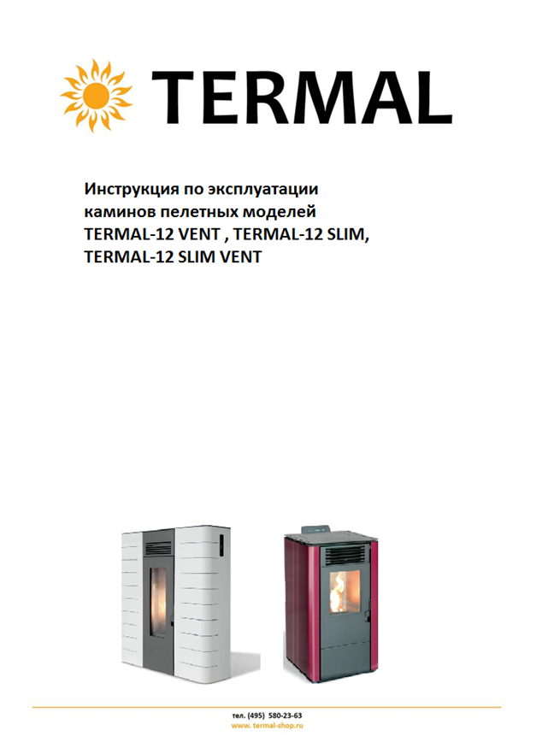

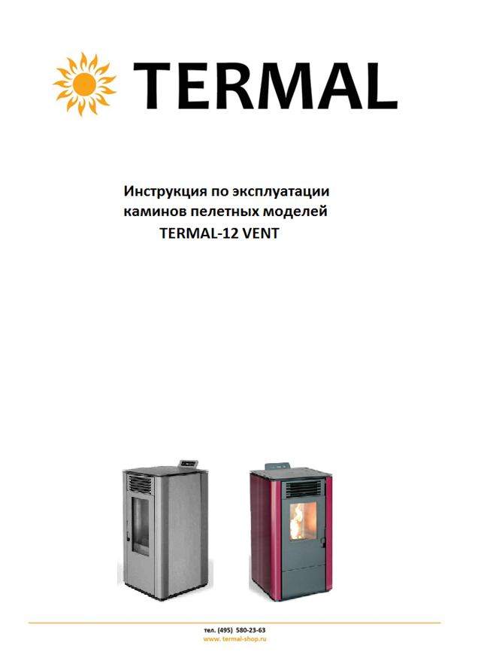

**Уважаемый покупатель, спасибо, что выбрали камин компании TERMAL!**

Это функциональное и безопасное изделие изготовлено с должным вниманием ко всем деталям, разработано и произведено специально для того, чтобы наиболее полно удовлетворить ваши потребности.

Используя это руководство, Вы узнаете, как правильно пользоваться вашим пеллетным камином. Пожалуйста, прочитайте его внимательно, прежде чем начать пользоваться камином.

Этот продукт произведен в соответствии со следующими стандартами: Европейской директиве маркировки.

• EC 89/336 и ЕС 2004/108 (EMC directi-ve) и последующих поправок к ним.

• EC 2006/95 (low voltage directive) и suc-последовательном поправки.

• 2006/42 EC (директива).

• 89/106 ЕС (строительная продукция).

• Для установки в Италии относятся к UNI

10683/98 или последующего изменения;

техник по установке гидротермальных сани

ментарных система может выдать декларацию

соответствия согласно L. 37/2008. В

установка прибора должна быть в accor

танец с местными и национальными законами и

Европейским нормам.

• EN 60335-1 - ru 50165 - EN 50366 - ru

55014-1 - EN 61000-3-2 EN 61000-3-3 -

Ru 14785.

**СОДЕРЖАНИЕ**

1. МЕРЫ ПРЕДОСТОРОЖНОСТИ И БЕЗОПАСНОСТЬ 4

2. ТЕХНИЧЕСКИЕ ХАРАТЕРИСТИКИ 5

2.1. Аксессуары 5

2.2. Установка панели управления 6

2.3. Техническое описание 7

2.4. Технические данные и габариты 8

3. УСТАНОВКА 9

3.1. Общие правила 9

3.2. Соединение внешней воздушной трубы 10

3.3. Система дымохода 11

3.4. Дымоход и его установка (монтаж) 11

3.5. Используемые трубы 11

3.6. Схемы установки (на выбор) 12

3.7. Наружная часть дымохода 14

3.8. Подключение к системе электропитания 15

4. ЭКСПЛУАТАЦИЯ 16

4.1. Меры предосторожности 16

4.2. Топливо 16

4.3. Технические данные 16

4.4. Установка 17

4.5. Дисплей панели управления 17

4.6. Расшифровка сигналов панели управления 17

5. ПЕЛЛЕТЫ 29

5.1. Хранение пеллет 29

5.2. Засыпка пеллет 29

6. ЧИСТКА И УХОД 30

6.1. Чистка дымохода и уход за ним 30

6.2. Чистка и уход за камином 31

7. ЭЛЕКТРИЧЕСКАЯ СХЕМА 33

8. ВОЗМОЖНЫЕ НЕПОЛАДКИ 33

9. ПОСЛЕПРОДАЖНАЯ ПОДДЕРЖКА 34

10. ГАРАНТИЯ 34

# 1. МЕРЫ ПРЕДОСТОРОЖНОСТИ И БЕЗОПАСНОСТЬ

Наши камины изготовлены из качественных материалов и по европейским стандартам, что обеспечивает надежную защиту от несчастных случаев как потребителя, так и специалиста по установке.

1. Установку котла-камина должен проводить специалист; после установки владельцу котла-камина предоставляется акт, в котором указывается, что камин смонтирован согласно всем стандартам, и что персонал берет на себя полную ответственность за его установку.

2. При монтаже и установке камина важно учитывать все строительные и технические нормы и правила.

3. Компания TERMAL не несет ответственности за работу и гарантийные обязательства ,в случае если при монтаже и эксплуатации не были выполнены указанные в настоящей инструкции требования.

4. Инструкция к применению является сопроводительной частью камина. Если инструкция утеряна, рекомендуется получить дубликат.

5. Этот камин должен использоваться только по прямому назначению.

6. Компания TERMAL не несет никакой ответственности за ущерб, причиненный людям, животным или объектам в результате ошибок установки, неправильного или нецелевого использования камина.

7. После распаковки камина необходимо проверить наличие всех деталей, и в случае проблем связаться с продавцом.

8. При неисправностях и последующей замене вышедшей из строя детали необходимо, использовать только оригинальные детали, приобретенные в соответствующем сервисе.

* 1. Чтобы камин функционировал должным образом, необходимо производить сервисное обслуживание камина после использования каждых 1800 кг сертифицированных пеллет, но не реже одного раза в год. Обслуживание должно производиться уполномоченным сервисом, в противном случае гарантия прекращается.
  2. Вне зависимости от стабильности параметров электрической сети требуется установить стабилизатор напряжения.

В целях безопасности вы должны соблюдать следующие правила:

* С камином не должны работать дети или недееспособные люди.
* Печь предназначена только для отопления помещений, сушка белья непосредственно на камине и иные использования не по назначению запрещены.
* Запрещено устанавливать камин в помещениях с повышенной влажностью, таких как прачечные, туалеты, ванные комнаты, а также прикасаться к горячим частям котла-камина и дымохода незащищенными или влажными частями тела. Розетка электропитания должна быть снабжена контактом заземления , данный контакт должен быть подключен к заземлению, организованному согласно [ГОСТ 12.1.030-81](http://doc-load.ru/SNiP/Data1/4/4663/index.htm). Электробезопасность, Защитное заземление, зануление, СНиП 3.05.06-85, Электротехнические устройства и МЭК 364.
* Не подвергайте нагрузке и воздействию открытого огня, а также не повреждайте никаким иным способом кабель, выходящий из камина, даже если он отключен.
* Категорически запрещено эксплуатировать камин с открытой дверцей или разбитым стеклом.
* Избегайте прямого контакта с нагретыми деталями камина.
* Включение камина после долгого периода отключения требует особого внимания (см. главу 6).
* Камин пригоден для работы при экстремальных погодных условиях, однако в случае сильного ветра или мороза в камине может сработать система безопасности и он выключится. В этом случае вы должны связаться с обслуживающим сервисом; не выключайте системы безопасности – это может привести к блокировке электропитания.
* В случае пожара вы воспользуйтесь средствами пожаротушения и позвоните в пожарную службу.
* После работы камина более 900 часов (в нижней части дисплея появится надпись “SErV”), обратитесь в авторизированный сервисный центр для очистки и обслуживания камина.
* Запрещено домашним животным приближаться к камину в процессе работы.
* Очистку, профилактические работы и замену деталей, возможно, производить только при выключенном, отключенным от электропитания и остывшем камине.
* В качестве топлива использовать только древесные пеллеты , согласно пункту 5 настоящей инструкции. Не кидайте ничего постороннего в топку или бункер.
* Не выключайте печь выдергиванием сетевого провода из розетки.
* О всех рекламациях надо сообщить в сервисную службу или продавцам по телефону или в письменной форме. Гарантия распространяется только при наличии гарантийного талона и чека (накладной).
* Камин оборудован устройством для розжига, иной способ розжига не допускается.
* Если Вы не используете фронтальный тепловой поток (только для моделей с вентканалами), убедитесь, что скорость вращения вентилятора теплообменника установлена на ноль ( вентилятор выключен).
* За любое повреждение камина, возникшее в результате несоблюдения инструкции по эксплуатации производитель ответственности не несет.

# 2. ТЕХНИЧЕСКИЕ ХАРАТЕРИСТИКИ

## 2.1. Аксессуары

Перед установкой камина вы должны проверить, все ли аксессуары в наличии:

* Рычаг чистки теплообменника (кроме камина Termal-6).
* Пульт дистанционного управления. ( батарейка MN21/23A в комплект не входит)
* Панель управления + болты для ее установки.
* Документация (гарантия, инструкция по эксплуатации, перечень сервисных центров).

**Важно: Внимательно прочитайте инструкцию перед использованием камина!**

## 2.2. Установка панели управления

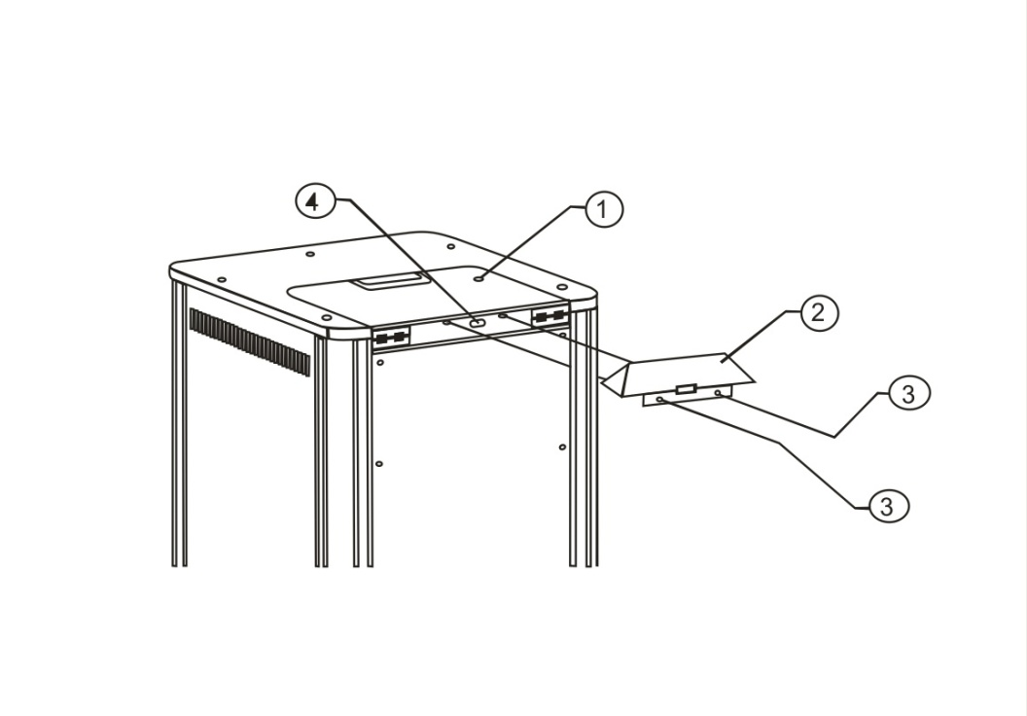

Когда вы распакуете камин, в бункере для пеллет вы найдете панель управления (2), завернутую стрейч-пакет, и болты M5 (3), которые используются для ее сборки (1). Возьмите панель управления (2) и присоедините к крышке болтами.

Камин установлен на регулируемые ножки, подкрутите их что бы добиться нулевого уровня уклона.

При первом включении может появится запах, который полностью исчезнет после нескольких топок. На первое время просто чаще проветривайте помещение.

Майолика крепления (где присутствовали)

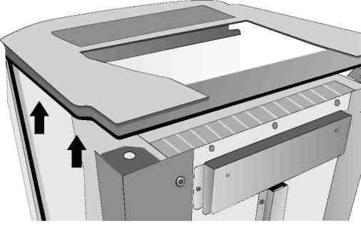

Pict. 15: removing the cover

ВНИМАНИЕ!

Печь покрыта огнеупорным полу-майолике (не путать, однако, с другими материалами, такими как фарфор). В каламбуры и точки или воздушных отверстий характерны этом ручной MAJOLI-ок, и поэтому не считаются дефекты и даже не минимально влиять на срок службы изделия.

Чтобы вставить майолики штук перейти в следующим образом:

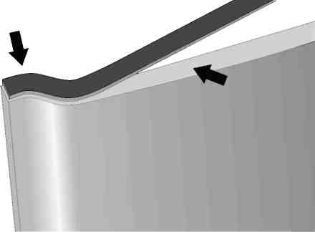ВНИМАНИЕ!Виброустойчивого уплотнение тыкаться только на верхней и нижней стороне и внутри правой и левой стороне майолики.

Pict. 18: крепления крышки

1. Снимите крышку (Pict.15).

2. Деликатно удалить майолика части из упаковки.

3. Наклейте виброзащитную уплотнение (входит в комплект) к верхней и нижней стороне, внутри правой и левой стороне майолики и сократить размер (Pict. 15-16).

4. Вставьте майолика штук (Pict. 17).

5. Убедитесь, что вставленные майолики куски даже с дорожек на печи. Если они даже не, тщательно перепроверить позицию ¬ Ing и в конце концов снова вставьте.

6. Применить крышку ранее удаленный и перейти к прикрепите ее к задней части печи (Pict. 18).

7. Продолжайте монтажа дисплея.

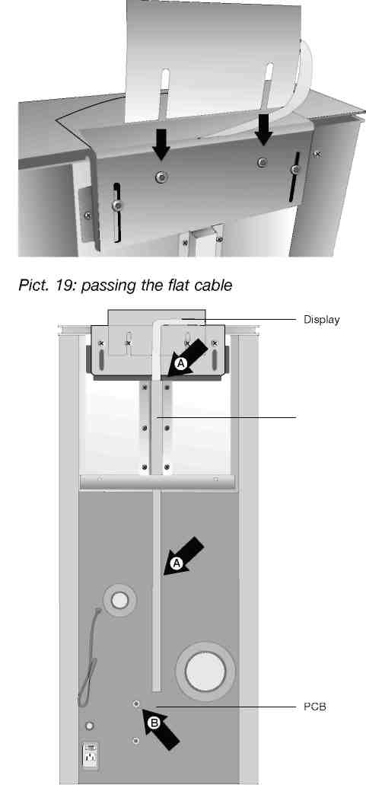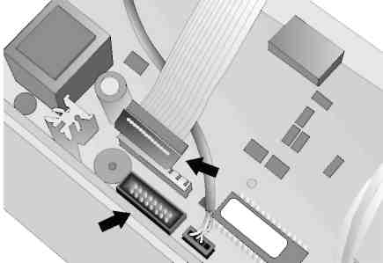

Pict. 16: Stiking вибрации доказательство печать верхней и нижней стороне

Pict. 16: Stiking вибрации доказательство печать внутри правой и левой стороны

Монтаж дисплея (если он уже не установлен)

Channel for passing the flat cable

Монтаж дисплея выполняется после ВГА-Ing вставили майолика штук (где давление-ЛОР) и выполняется следующим образом:

1. Слегка отвинтить два центральных винта на

задняя часть печи для того, чтобы вставить

показать (Pict. 19). Прокрутите дисплей вниз

до упора, а затем затяните два

винты ранее ослаблены.

. 2 Вставьте всю длину плоского кабеля через соответствующий канал на задней части печи (Pict. 19 -).

3. Подключите плоский кабель к плате Деди лаборантом разъем (Pict. 20).

Lighting

Before освещение

Перед топить печь, обязательно ознакомьтесь

Руководство по эксплуатации и техническое обслуживание.

Удалить из бака все инструменты, которые были

вставляется во время упаковки и убедитесь, что

бак бесплатно возможного постороннего

органов.

Разверните окружающей зонд помещается на

задняя часть печи, не помещая его на

нагретые части печи.

Правильно подключите гранул печь, чтобы

дымовых.

Залить в бак с гранулами диаметром 6 мм.

Откройте дверь и убедитесь, что корзина

правильно вставлена в соответствующий слот и что

ловушка пламя находится в верхней части

Камера сгорания.

Закройте дверь. Никогда не открывайте дверь, пока

осадок печь работает.

Подключите печь к розетке,

соответствующий кабель получил с печкой.

Установите выключатель на задней части печи при

положение "1". on the rear of the stove at

the “1” position.

Press the

ключ в течение 2 секунд и

редуктор начнет свою освещения цикл.

Pict. 19: Крепления дисплея

Pict. 20: fastening the flat cable to the board

Конец кольцо вместо fxed к стене. В этом

способ, нагреватель будет прекрасно fxed к

Ближайший поверхность для обеспечения идеального стабильность

и право на якорь на безопасное расстояние.

Fig. 13 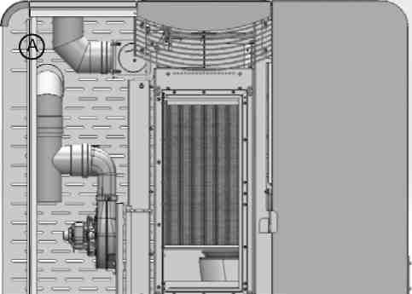

Fig. 14 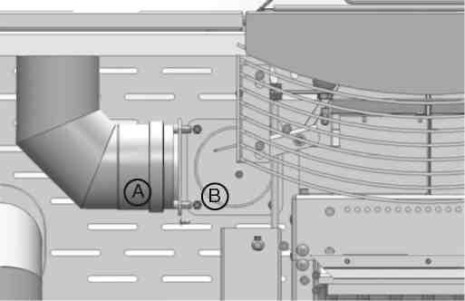

Fig. 15 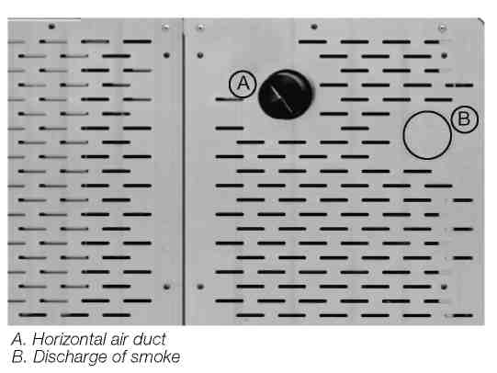

Разряд Дым

Система разгрузки должны быть для печи

только (это не допустимо выбрасывать в

Fues в совместно с другими устройствами).

Разряд дыма происходит через

8 см.

"T" с крышкой конденсации сбора

должна быть обеспечена.

Дым сброс печи должны быть

связано с снаружи с помощью стальной или

черный трубка (стойкость до 450 ° С) без

препятствий.

Трубка должна быть герметичной.

Чтобы трубы герметичны и для их возможного

изоляция, необходимо использовать материал

устойчив по крайней мере до 300 ° C (силикон или шпаклевки

при высоких температурах).

Горизонтальные участки может быть до 2 м в длину.

Можно иметь до трех 90 ° кривые.

Если разрядная трубка не вставляет в FUE,

кстати крепится вертикальный разрез на

не менее 1,5 м необходимо (для очевидно исключением

противопоказания безопасности) и ветрозащитный

прекращение (рис. 3). Вертикальная канал может быть

внутри или снаружи. Если дым канал находится за пределами

он должен быть изолирован (рис.4).

Если дым канал вставлен в FUE, это должно

быть Certifed для твердых горючих и если это

больше, чем 150 мм в диаметре, modifcation

Необходимо, вставив трубку и герметизации

разряд относительно частей в

кирпичной кладки.

Она должна быть обеспечена возможность осмотра все разделы

дымового канала. Если это fxed канал он должен

имеют отверстия для осмотра и очистки.

A. Discharge of smoke

A. Horizontal air duct B.Vertical air duct

На прилегающей локаль не должны использоваться в качестве гаража или пространство без вентиляции и воздухообмена, склад для горючего материала или используется для деятельности, которая имеет FRE опасность.

В соответствии с нормами UNI 10683/98, печь не должна быть в той же среде, где экстракторы, устройства типа B газа или в любом случае, устройства, которые создают более низкий атмосферное давление в месте действия находятся.

Калибровка

Внешний воздухозаборник

Печь должна быть оборудована необходимой воздуха, чтобы гарантировать нормальное функционирование при сгорании и будучи хорошо окружающей среды.

• Убедитесь, что в комнате, где печка

установлен имеет suffcient аэрации и, если

необходимости установите впускной воздуховод с

Минимальный рекомендуемый диаметр 50 мм

принести в воздухе извне.

• Внешний воздухозаборник должны общаться

с плитой и расположены таким образом, что это

не мешает. Это должны быть защищены

постоянный, не замыкаем гриль или другой подходящий

Защита условии, что минимальная

диаметр не уменьшается.

• Воздух FOW также могут быть получены из

языковой рядом с где печь

установлен, пока что FOW может свободно пересекать

постоянные, не закрывающиеся отверстия, которые

общаться с внешним миром.

• Наличие в местный рядом с котором установлена печь, других устройств, используемых или всасывающих устройств, которые вызывают противоположный проект эффект не должен создавать более низкое давление воздуха в месте действия, чем во внешнем окружении.

• В соседней местности постоянные отверстия должны реагировать на реквизиты, которые перечислены в пунктах выше.

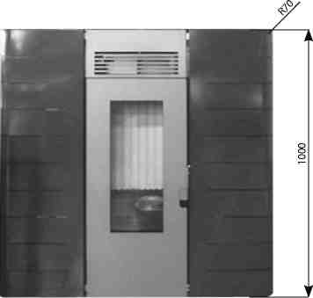 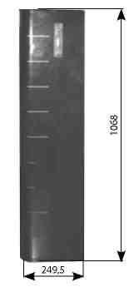 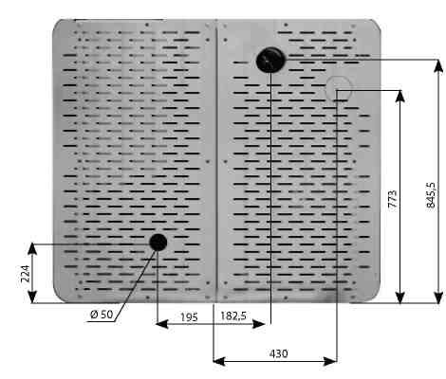

Подведение из печки лепешки мод. небольшой

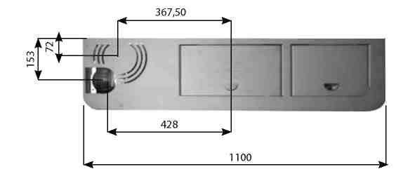

Fig.7: Hole provided for the vertical channel

• Позиционирование

Печь оборудована электрического кабеля для подключения к розетке 230В 50Гц, желательно с тепловыми и электромагнитными переключателя. Вариации натяжения более чем на 10% может поставить под угрозу печь (если уже нет, адекватная дифференциальный выключатель должен быть комплект поставки).

Электрическая система должны соответствовать нормам; проверить, в частности, effciency цепи заземления. Электрический кабель подачи должна иметь диаметр, адекватной мощности устройства.

Печь должна быть полностью уровне. Проверьте емкость веса несущей способности fooring.

Размещение печи в пределах среды обитания определяется так, что окружающая среда нагревается в единой форме. Прежде чем принять решение, где разместить печь, имейте в виду, что:

• воздух, используемый для сгорания не должны попадать

из гаража или места без вентиляции

или обмен воздуха, но из свободного пространства или

снаружи;

• Печь не должна быть установлена в

спальня;

• Скорее, это предпочтительнее установить печь в большой, центральной комнате дома, чтобы застраховать максимальную циркуляцию тепла;

• заземление электрическое соединение обязательна (если кабель выдается с печкой не достаточно долго, чтобы достичь шкаф сокет, используйте удлинитель вдоль Фур).

Пожарная безопасность Расстояние

Печь должна быть установлена соблюдении следующих условий безопасности:

• Минимальное расстояние от боковых и задней должна быть 40 см от умеренно infammable материала;

• Легко infammable материал не должен быть местом ближе, чем 80 см в передней части печи;

• Если плита установлена на infammable тротуар плита должны быть размещены на плите материала, который изолирует его от жары, которая шире по бокам на 20 см и в передней на 40 см;

• Не ставьте в infammable материала или любой материал, который может поставить под угрозу работу печи на печи или в безопасное расстояние;

• Кроме того, желательно, чтобы сохранить все элементы горючего или infammable материалов, таких как балки, деревянная мебель, портьеры, infammable жидкостей и т.д. за пределами области сияние печи, и в любом случае не менее 1 м от нагревательного блока (рис. 8);

• В случае подключения к деревянным стенам или другим infammable материала, необходимо изолировать дым разрядную трубку с керамической FBRE или другого материала с такими же характеристиками.

Fig. 8: minimum distance of objects

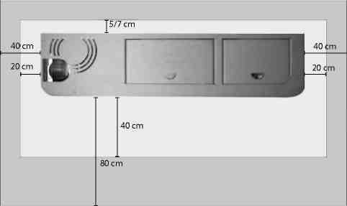

Positioning

Минимальная аэрации для comburant воздухозаборника

Воздух для горения должны быть взяты из открытой атмосфере абсолютно.

Для правильного и безопасного размещения воздухозаборника должны соблюдаться все меры и предписания (рис. 9). Есть расстояния уважать, чтобы предотвратить comburant воздух из вычитается из другого источника: например открытие окна может привести вихри в наружном воздухе вычитания его из печи

Fig. 9: distance from walls

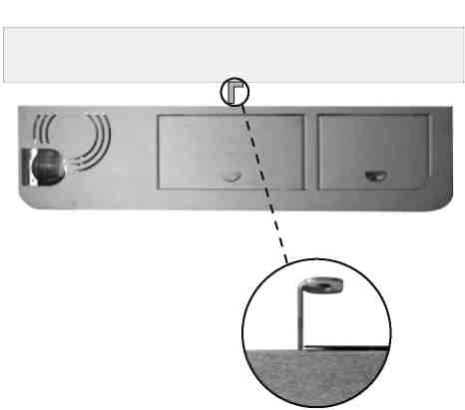

Установка розетка и fxing кронштейн на стену

ВНИМАНИЕ!

По соображениям безопасности, он является обязательным, чтобы закрепить нагреватель с специальным перечнем непосредственно к опорной стене.

Чтобы обеспечить установку на правильном расстоянии

от стены, он был вставлен, последовательно,

алюминий руководство, имея клавишу разъединения и

другой конец кольца.

Конец ключ вставлен в специальном гнезде

предусмотрен на задней нагревателя.

Конец кольцо вместо fxed к стене. В этом

способ, нагреватель будет прекрасно fxed к

Ближайший поверхность для обеспечения идеального стабильность

и право на якорь на безопасное расстояние.

Fig. 13

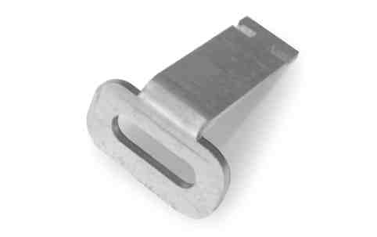

Fig. 14

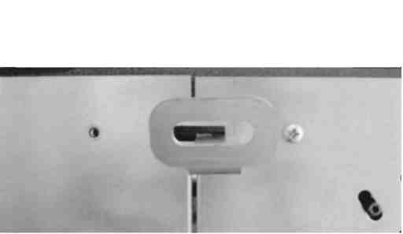

Fig. 15

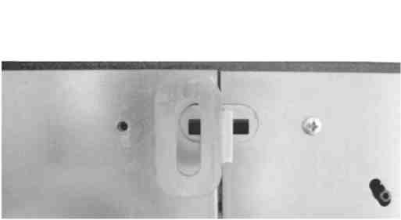

Рис 13: Ключ руководство для закрепления нагревателя на

стены.

Рис 14 -15: горизонтального размещения и вращения для fxing

ключ руководство.

Рис 16: Конец кольцо для fxed на стену.

Fig. 16

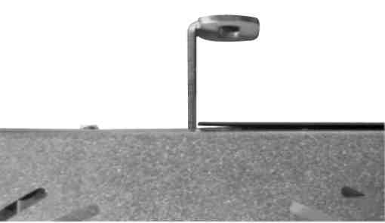

Upper door

Верхняя дверь

Дисплей для программирования нагревателя установлен на стороне печей. Под дверью расположены:

• ручки для очистки трубный пучок;

• в рукоятку для ручного регулирования воздуха. Нумерация позволяет распределение воздуха только фронтально или к вертикальной или горизонтальной воздуховодов.

Fig. 17: sliding cap

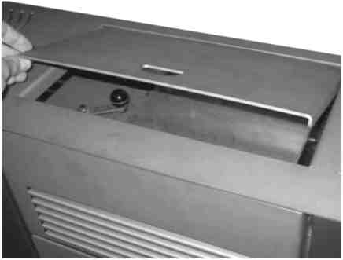

Fig. 19: display with 6 keys

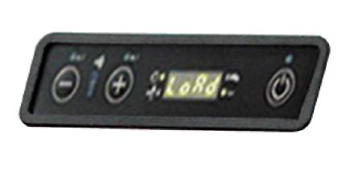 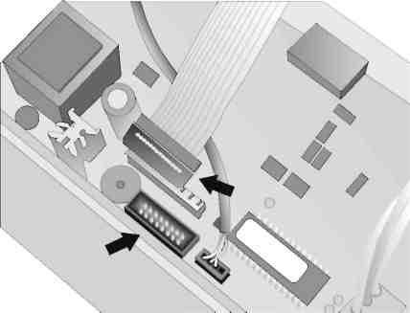

Lighting

• Before Освещение

• Перед топить печь, обязательно ознакомьтесь

Руководство по эксплуатации и техническое обслуживание.

• Удалить из бака все инструменты, которые

были вставлены во время упаковки и быть уверенным,

что танк свободен от возможного постороннего

органов.

• Разверните окружающей зонд помещается на

задняя часть печи, не помещая его на

нагретые части печи.

• Правильно подключите гранул печь в FUE.

• Залить в бак с гранулами диаметром 6 мм.

• Откройте дверцу и проверьте, что корзина правильно вставлена в соответствующий слот и что слава ловушка находится в верхней части камеры сгорания.

• Закройте дверь. Никогда не открывайте дверь в то время как печка лепешки работает.

• Подключите печь к розетке,

соответствующий кабель получил с печкой.

• Установите выключатель на задней части печи при

положение "1".

• Нажмите кнопку (О) ключ в течение 2 секунд и

редуктор начнет свою освещения цикл.

Рис. 20: крепления жира кабель к плате

Техническое обслуживание осуществляется на A.A.C.

## 2.3. Техническое описание

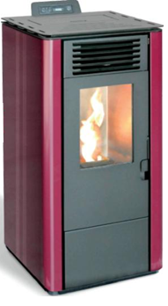Камины **TERMAL** предназначены для отопления жилья или офиса, а также для создания дополнительного уюта в помещении.

Очаг камина сделан из очень толстого листа холоднокатаного металла.

Внутренняя часть топки покрыта двойным металлическим листом, который гарантирует высокую термостойкость камина.

Топка снабжена дверью с огнеупорным стеклом, которое способно выдержать температуру до 700oC. Это позволяет любоваться огнем внутри камина, одновременно избегая опасного контакта с искрами и запахом дыма в помещении. Дверь камина закрывается герметично. Просим проявить осторожность при пользовании дверцей при работающем камине из за крайне высокой температуры.

Схема расположения основных деталей камина:

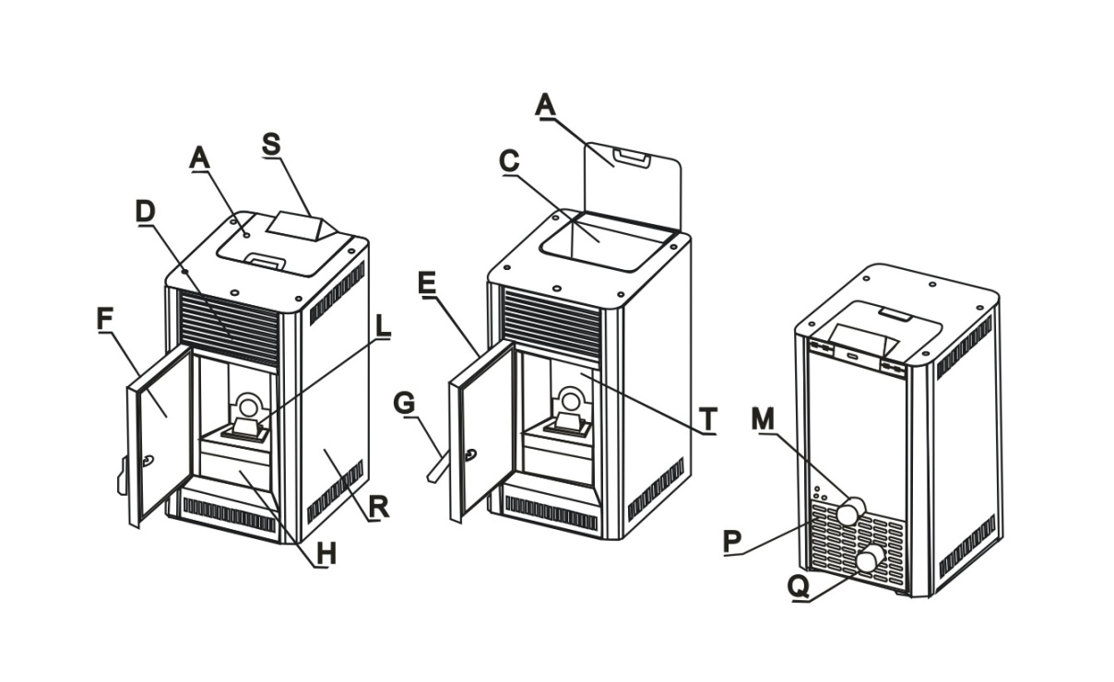

A - крышка резервуара

C - пеллетный резервуар

D - рычаг чистки теплообменника

E - дверь

F – стекло двери

G - ручка

H -ящик для золы

L - топка

M – забор воздуха

P - розетка

Q - дымоход

R - боковой цветной металлический кожух

S - панель управления

T - двойной металлический лист топки

## 2.4. Технические данные и габариты

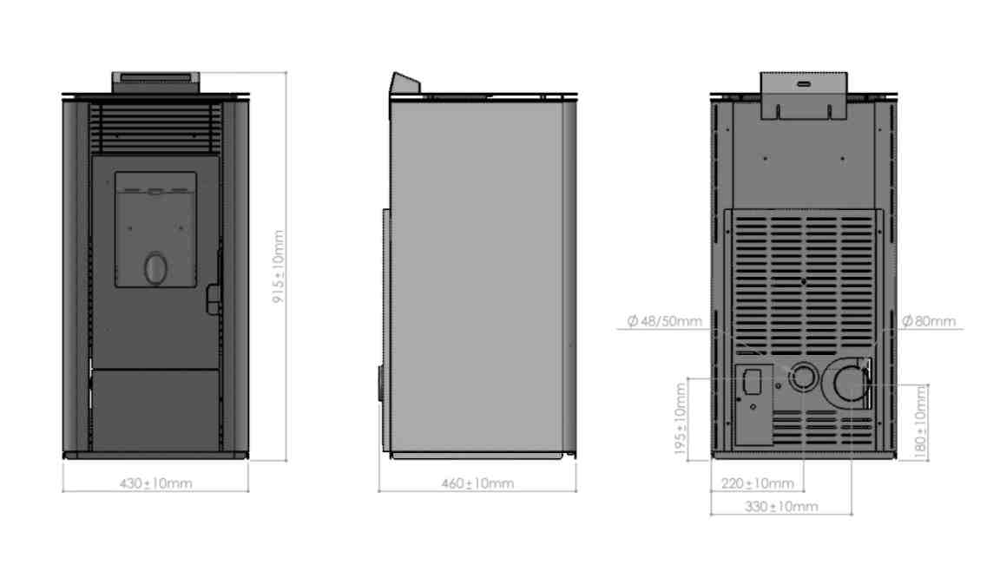

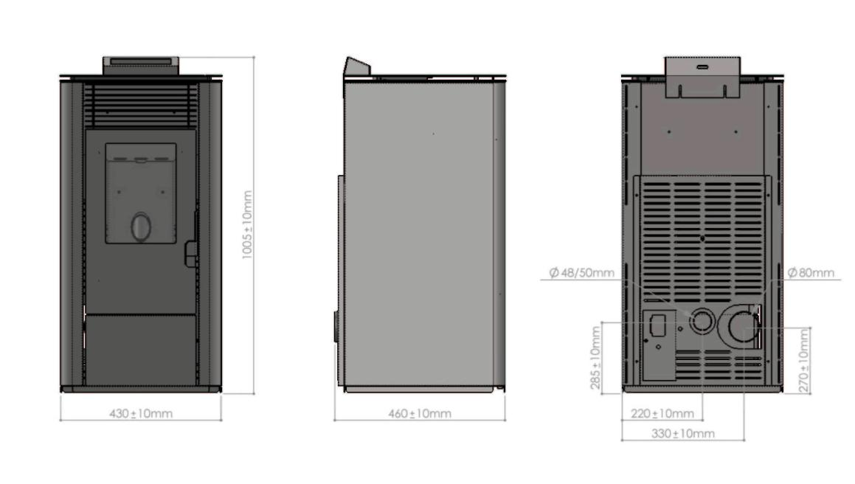

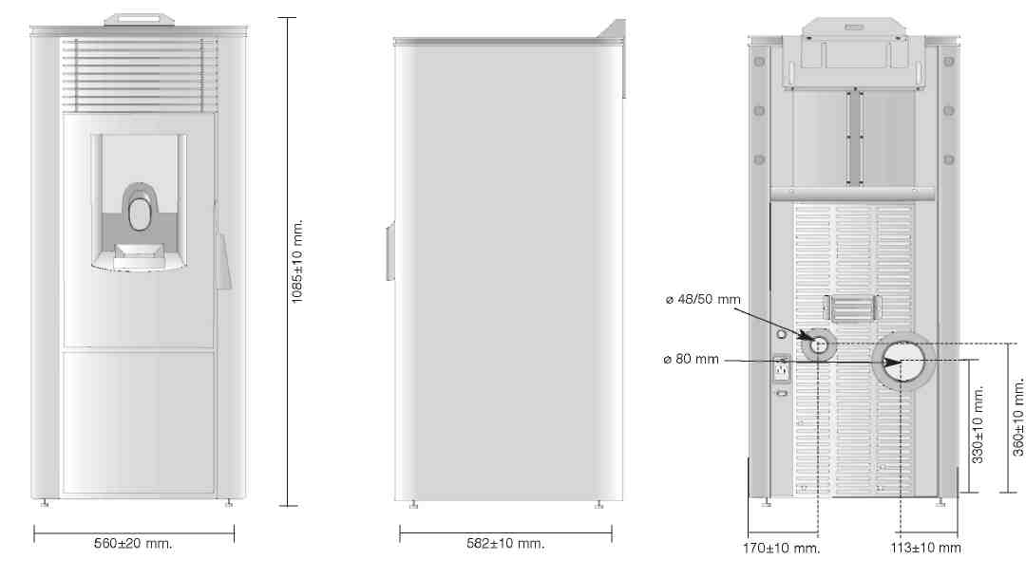

A – ширина, B – глубина, C – высота, H – диаметр трубы забора воздуха, J – диаметр дымохода

|  |  |  |  |  |
| --- | --- | --- | --- | --- |
| **Параметры камина** | **Единица**  **измерения** | **Termal-10** | **Termal-8** | **Termal-6** |
| Высота | мм | 1060 | 1020 | 860 |
| Ширина | мм | 485 | 485 | 475 |
| Глубина | мм | 630 | 630 | 600 |
| Вес | кг | 125 | 115 | 95 |
| Диаметр трубы забора воздуха | мм | 80 | 80 | 60 |
| Диаметр дымохода | мм | 80 | 80 | 80 |
| Максимальная площадь обогрева (*) | м2 | 100 | 80 | 60 |
| Номинальная мощность теплоотдачи (Ptn) | кВт | 10 | 8 | 6 |
| Минимально возможная мощность (Ptr) | кВт | 3 | 2,4 | 1,8 |
| Макс. потребление в час | кг/ч | 2,4 | 1,95 | 1,50 |
| Мин. потребление в час | кг/ч | 0,6 | 0,6 | 0,4 |
| Вместимость бункера для пеллет | кг | 15 | 15 | 12.5 |
| Время автономной работы при максимальной мощности теплоотдачи | час | 8 | 8 | 9 |
| Время автономной работы при стандартной или пониженной мощности теплоотдачи | час | 22 | 22 | 25 |
| КПД при номинальной мощности теплоотдачи | % | 92 | 92 | 92 |
| КПД при сниженной мощности теплоотдачи | % | 86 | 86 | 86 |
| Полная потребляемая мощность / Потребляемая мощность после розжига | Вт | 360/ 160 | 340/140 | 340/140 |
| Номинальное напряжение | В | 220 | 220 | 220 |
| Номинальная частота | Гц | 50 | 50 | 50 |
| Температура дымовых газов при номинальном режиме | С | 195 | 195 | 180 |
| Температура дымовых газов при минимальном режиме | С | 160 | 160 | 140 |

(*) При высоте потолка до 3 м, Значение зависит от теплотехнических параметров помещения

Срок службы – 15 лет.

Эта таблица составлена на основе результатов тестов, проведенных с использованием пеллет с тепловой мощностью 18220 Кдж/кг (равных 4350 Ккал/кг).

Технические данные могут быть изменены Производителем незначительно с целью улучшения работы камина. Указанные значения могут измениться в зависимости от применяемого топлива и иных внешних параметров.

# 3. УСТАНОВКА

## 3.1. Общие правила

С учетом важности правильной сборки камина и соединения его с дымоходом, советуем учитывать следующее:

- Минимальная площадь помещения, в котором устанавливается камин, должна быть равна ~15 м2.

- Помещение должно хорошо вентилироваться

- Дымоход должен работать исправно. Дымоход должен быть спроектирован в соответствии с строительными нормами и правилами , принятыми в России. Монтаж должен выполняться квалифицированными специалистами, которые будут отвечать за соблюдение существующих правил техники безопасности. Материал дымохода – Многослойный дымоход с теплоизоляцией из нержавеющей стали. Обратите особое внимание на теплоизоляцию участков дымохода, которые проходят через элементы конструкции здания и контактируют с ними. Расстояние от дымохода до предметов интерьера внутри дома должно быть не менее 1 метра.

Нельзя ставить камин вблизи деревянных или пластмассовых элементов мебели, холодильных аппаратов и других легковоспламеняющихся или не термостойких предметов и материалов, так как в процессе работы (при сгорании топлива) достигается высокая температура и с внешних сторон камина выделяется теплота.

Не разрешается устанавливать камин в спальных комнатах, туалетах, комнатах, где уже есть обогреватели, но нет достаточного притока свежего воздуха.

Наименьшее расстояние между камином и указанными элементами – 40 см по боковым и задней сторонам и с передней стороны - 80 см.

Если камин устанавливается на пол из термочувствительных или горючих материалов, то между ними необходимо положить покрытие из негорючего материала, например тонкий стальной лист, выступающий из-под печи на 20 см сбоку и 40 см спереди.

Запрещена установка камина в помещениях с повышенной влажностью (ванных комнатах, туалетах) и в помещениях, где уже существуют другие обогревательные приборы открытого огня особенно без достаточной подачи воздуха (очаги, камины и т.д.). Запрещена установка камина в местах, содержащих взрывчатые и легковоспламеняющиеся материалы.

Следует избегать контакта легковоспламеняющихся материалов с топкой (спирты, бумага, пластик и т.п.).

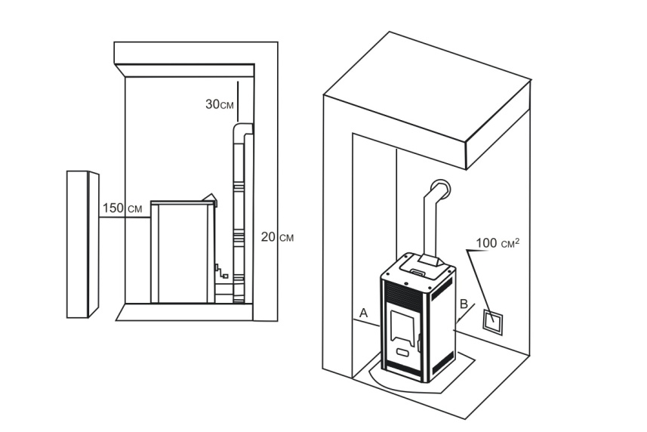Металлические трубы дымохода должны быть изолированы от воспламеняющихся материалов и

Как только место установки определено, уберите картон и другие защитные материалы и проверьте, достаточно ли плотно закрывается дверь камина.

Отрегулируйте винтовыми опорами углы наклона на нулевое отклонение.

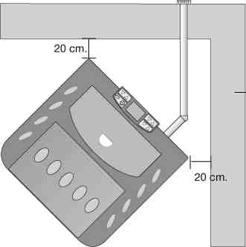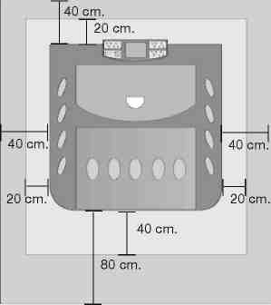

Для правильного размещения подачи воздуха необходимо соблюсти расстояния, указанные на рисунке.

Для нормальной работы котла необходимы следующие условия:

• температура помещения, в котором установлен котёл, предельная – от +10 до +40°С;

рабочая – от +10 до +35°С;

• относительная влажность воздуха при 20°С – не более 75%;

• окружающая среда – не взрывоопасная, не содержащая агрессивных газов и паров, разрушающих металл и изоляцию, а также производственной пыли, в количествах разрушающих или нарушающих работу котла.

## 3.2. Соединение внешней воздушной трубы

Для того, чтобы камин функционировал правильно и помещение равномерно отапливалось, камин необходимо правильно расположить, обеспечив беспрепятственный доступ воздуха в топку (рекомендуется сделать специальный воздуховод). Сечение пассивного воздушного клапана должно составлять не менее 100 см2, ничто не должно перекрывать доступа воздуха. Воздух может также поступать из другого помещения, которое постоянно проветривается и в котором нет другого камина или иной системы, нуждающейся в доступе к воздуху. Также в помещении не должно быть камина, работающего на газе или иного источника горючего газа. В противном случае воздух должен поступать извне.

**Пример прямого соединения извне**

Для правильной работы камина возможна прямая подача воздуха извне с использованием металлической трубы, снабженной силиконовой прокладкой. Важно, чтобы входное отверстие трубы было защищено от осадков, ветра и пр. при помощи колена, уходящего вниз под углом 90o.

TERMAL не несет ответственности за правильность работы камина, если не соблюдаются указанные выше инструкции.

## 3.3. Система дымохода

Необходимо понимать, что дымоход не менее важен, чем сам камин.

При установке дымохода нужно руководствоваться следующими данными:

|  |  |  |  |  |
| --- | --- | --- | --- | --- |
| **Параметры камина** | **Единица измерения** | **Termal-10** | **Termal-8** | **Termal-6** |
| Разрежение тяги в дымоходе | Па | 12 | 12 | 12 |
| Объем сгоревшего воздуха | г/сек | 5.3 | 5.3 | 5.1 |
| Окись углерода СО, измеренный  при 13% кислорода | % | 0.0196  0.015 | 0.0196  0.015 | 0.0193 |
| Температура выхлопных газов | ºC | 160.7 173.8 | 160.7 173.8 | 160.7 |

Дымоход должен проектировать и устанавливать специалист.

## 3.4. Дымоход и его установка (монтаж)

Дымоход работает за счет тяги, возникающей в зоне горения. Важно, чтобы дымоход был выполнен из качественных материалов и:

- был герметично закрыт (т.е. система выполнена из специальных труб).

- мог работать под давлением и при температуре 200-300 oC .

Если камин соединяется с уже существующим дымоходом, он должен быть проверен. Рекомендуется регулярно прочищать систему.

Подключение камина к дымоходу производится через отверстие находящееся на задней стороне камина, посредством дымовой трубы, все соединения должны быть абсолютно герметичны, что обеспечивает проход дыма от камина к дымоходу.

Герметизация должна производиться высокотемпературным герметиком на основе кремния , выдерживающего температуры до 250С.

Установка в дымоходах каких либо задвижек или шиберов запрещены.

Дымовая труба не должна заходить слишком глубоко в дымоход, чтобы не нарушить поверхность поперечного сечения и тем самым подачу воздуха.

Перед тем как установить камин необходимо проверить тягу в дымоходе, так как она является ключевым моментом для нормальной работы печи.

Тяга зависит от исправности дымохода и метеорологических условий.

Одним из самых простых способов проверки тяги в дымоходе при помощи свечи, как показано на рисунке ниже. Данный способ проверки тяги дымохода является оценочным. Единственно правильным решением по проблемам с дымоходом и тягой является обращение к соответствующему квалифицированному специалисту.

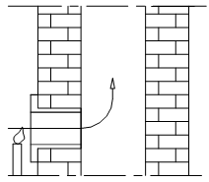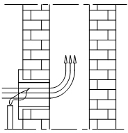

Рис.1 Рис.2

Пламя свечи необходимо приблизить к присоединительному отверстию дымохода, если пламя изгибается к отверстию, тяга удовлетворительная (Рис.1), если пламя плохо изгибается, тогда тяга плохая (Рис.2). В случае если тяга плохая необходимо проверить исправность дымохода.

Дымоход должен находиться внутри здания, если он находится вдоль наружных стен здания необходимо сделать хорошую его изоляцию.

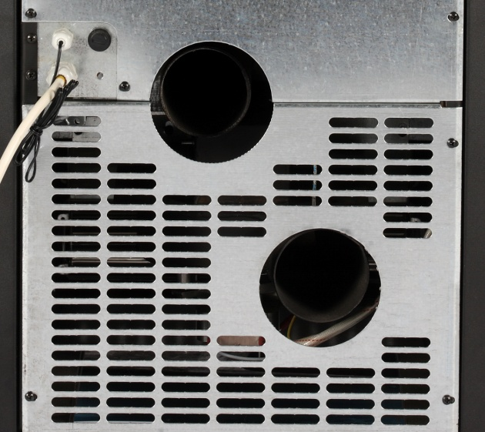

## 3.5. Используемые трубы

Трубы, используемые для дымохода, должны быть прочными, гладкими изнутри, металлическими ( предпочтение отдается нерж. Дымоходам) . Диаметр труб составляет 80 мм, максимальная длина таких труб до 3 метров. Дымоход данного диаметра используется для соединения с вертикальным изолированным дымоходом диаметром не менее 160 мм.

Следует по возможности избегать углов поворота 90 градусов. Желательно сразу на выходе котла пользоваться переходником на большую дымоходную трубу.

Длина рассчитывается исходя из всей горизонтальной и вертикальной длины, при этом на каждое колено в 90o отнимается 1 метр.

Если камин установлен на высоте 500 м и более над уровнем моря то необходимо учесть данный фактор при проектировании дымохода и эксплуатации пеллетного камина. Так же требуется перенастройка датчика дифференциального давления.

**ВНИМАНИЕ!**

## Запрещается присоединять систему дымохода к существующей системе вентиляции.

## Ниже приведенные примеры не являются инструкцией по проектированию и монтажу дымоходов. Для качественной работы требуется проект дымохода.

## 3.6. Схемы установки (примеры).3.6. Схемы установки (на выбор)

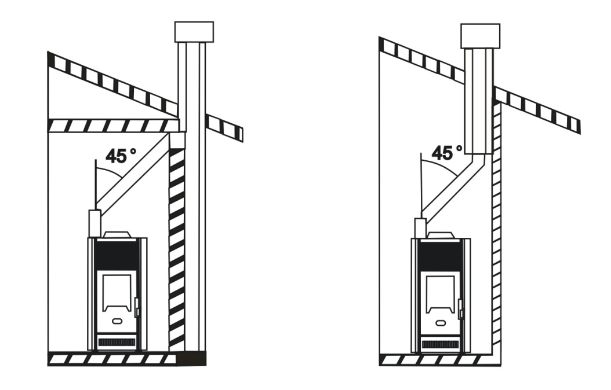

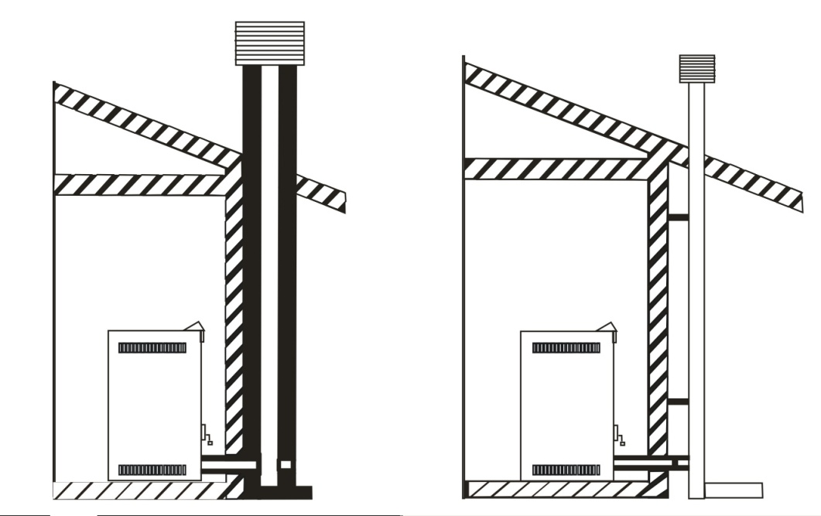

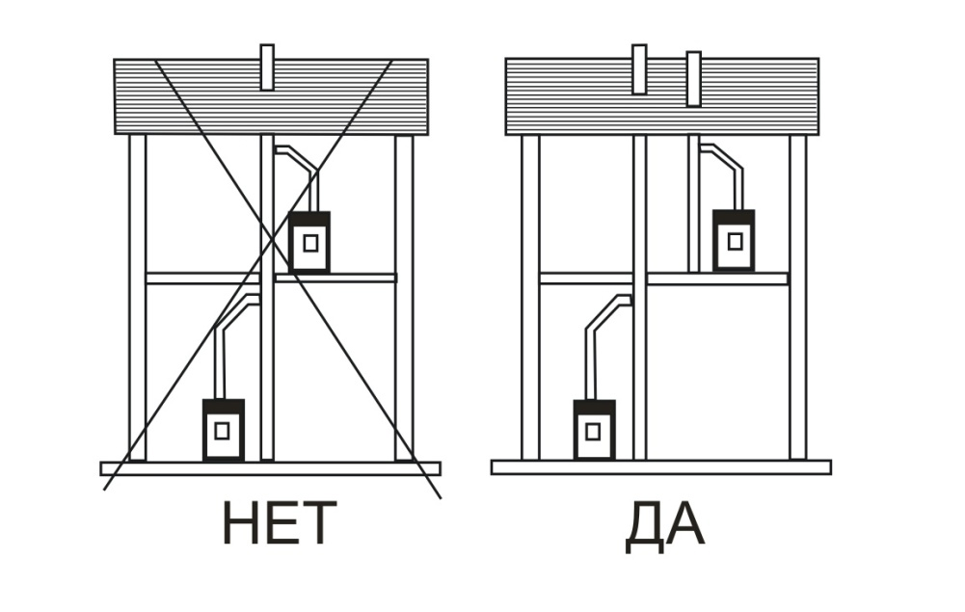

## 3.7. Наружная часть дымохода

Наружная часть дымохода предназначена для защиты трубы от дождя, снега и пр.

Внутренняя часть дымохода должна отвечать следующим требованиям:

- Внутренняя часть дымохода должна идеально совпадать с выпускным патрубком камина.

- Внешняя часть дымохода должна как минимум вдвое превышать по длине внутреннюю часть, выпускной патрубок котла-камина.

- Система должна быть надежно защищена от дождя, снега и ветра.

- Соединения должны разбираться для очистки.

Труба должна находиться не менее, чем в 10 м от препятствий (стен, деревьев). При наличии подобных препятствий высота трубы должна превышать их на 1 м, при наличии других систем находиться выше их на 2 м, но в любом случае, должна возвышаться над коньком крыши не менее чем на 1 м.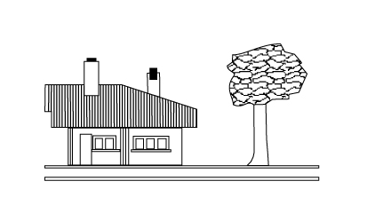

**Эксплуатационные проблемы**

Из всех атмосферных явлений ветер наиболее значим для работы системы.

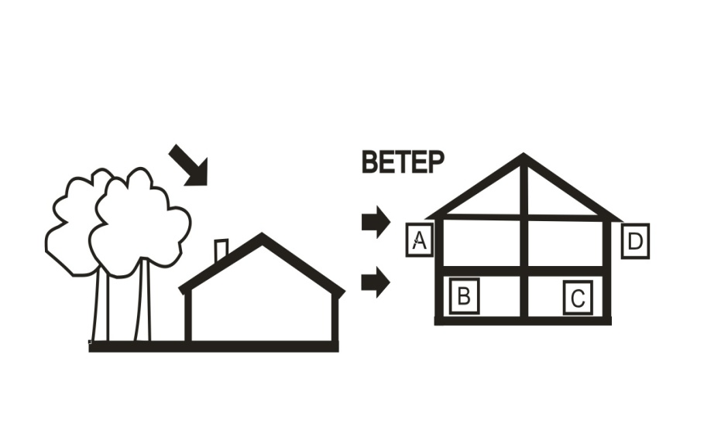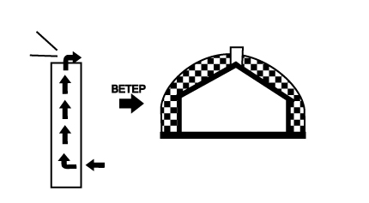

## 3.8. Подключение к системе электропитания

Камин является энергозависимым оборудованием и его следует подсоединить к электросети. Если , по каким либо причинам , вам нужно заменить кабель, воспользуйтесь услугами сертифицированного специалиста. Перед подключением к сети вы должны проверить следующее:

- Отвечают ли характеристики электропитания требованиям, указанным в инструкции.

- Правильно ли выполнено ли заземление .

- Не нагревается ли кабель питания и кабель температурного датчика выше 75oC.

В случае прямого подключения к электросети свяжитесь со специалистом-электриком из сервисной службы. Если вы не используете изделие в течение длительного времени, следует отсоединить его от электросети.

При первом запуске требуется присутствие специалиста по установке. Специалист наблюдает работу котла в течении нескольких циклов нагрева – ожидания – запуска , после чего он подтверждает, что камин работает штатно.

# 4. ЭКСПЛУАТАЦИЯ

## 4.1. Меры предосторожности

Поскольку работа камина связана с высокими температурами, при обращении с ним необходимо соблюдать осторожность, особенно это касается детей. Запрещается лить на камин и стекло каминной дверцы воду или другие жидкости. В целях безопасности не размещайте легковоспламеняющиеся предметы рядом с камином.

## 4.2. Топливо

Единственное топливо, разрешенное для использования в пеллетных каминах TERMAL - это древесные пеллеты диаметром 6 и 8 мм**.** Чтобы гарантировать сгорание без проблем, пеллеты должны храниться в сухом месте.

Качество пеллет обязано соответствовать пункту 5 настоящей инструкции.

## 4.3. Технические данные дисплея

Электропитание 220V, 50Hz,

Вход:

Датчик температуры выхлопного газа – термопара , тип J.

Термостатический контактный датчик перегрева.

Датчик температуры помещения с отрицательным температурным коэффициентом сопротивления (NTC) – NTC 10 k.

Выход:

Вентилятор удаления дымовых газов – 220 V, до 50 Вт

Вентилятор подачи воздуха в теплообменник – 220 V, до 30 Вт у Термал-6 и Термал-8, до 90 Вт у Термал-10.

Низкооборотный двигатель шнека подачи топлива – 220 V, до 90 Вт

Розжиг – 220 V.

Спецификации помещения:

Рабочая температура – от 0 до 50oC.

Температура хранения – от -10 до 50oC.

Максимальная относительная влажность – 90%.

Панель управления:

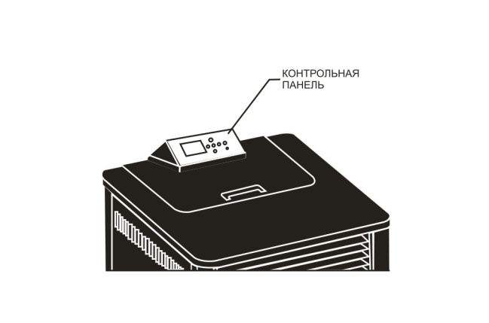

## 4.4. Установка

Все необходимые кабели и соединители находятся внутри камина. При каждом включении происходит самотестирование системы.

Если вы уверены, что сборка произведена правильно, можно начать первоначальный запуск камина, который позволит наладить его работу. Наладку можно производить с помощью панели управления.

При первом запуске, мы рекомендуем присутствие специалиста по установке минимум на 30 минут, и его подтверждение о том, что камин соответствует всем требованиям безопасности.

Убедитесь, что камин правильно подключен к электрической сети, связан с дымоходом, удален на безопасное расстояние от горючих материалов, наполнен качественными пеллетами, в помещении обеспечен приток свежего воздуха, необходимого для сгорания.

## 4.5. Дисплей панели управления

Панель управления на цифровом табло позволяет увидеть параметры работы котла и по необходимости изменить их. Любые происходящие процессы будут отображены на индикаторе. Так же панель управления позволяет визуализировать программные настройки контроллера. Приемный ИК датчик системы дистанционного управления так же расположен на панели управления.

4.6 Дисплей контроллера

Программирование необходимо осуществлять с помощью клавиш на панели управления.

Дисплей и указатель (на LCD дисплее), информирует оператора о работе печи.

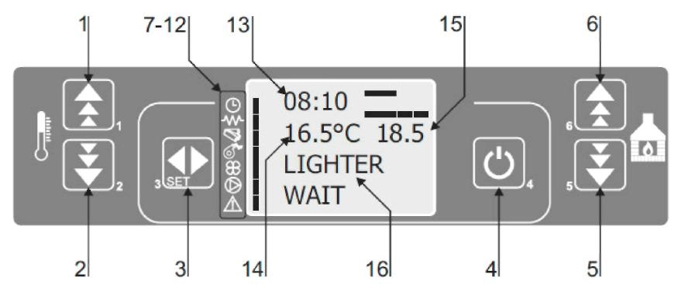

Клавиши:

1 - увеличение температуры и программные функции изменения даты, времени

2 - уменьшение температуры и программные функции изменения даты, времени

3 - изменение режима SET

4 - ON / OFF Включение / выключение, выход из программы

5 - уменьшение интенсивности нагревания

6 - увеличение интенсивности нагревания

Центральная часть панели управления:

7 - часы – программа включена -

8 – отображение работы ТЭНа

9 - отображение работы шнека подачи пеллет -

10 - турбина – дымосос для отработанных газов-

11 - насос - включен циркуляционный насос ( только для аквакаминов )

12 - индикатор сигнализации -

13 - часы

14 - индикация комнатной температуры

15 - индикация температуры воды ( только для аквакаминов )

16 - информация о работе печи

1. Эксплуатация печи

Подключите камин к электрической сети. На дисплее появится следующее сообщение: наименование производителя контроллера, наименование его прошивки , время, комнатная температура, температура воды ( только для аквакаминов ) и OFF- печь выключена (рис. 4).

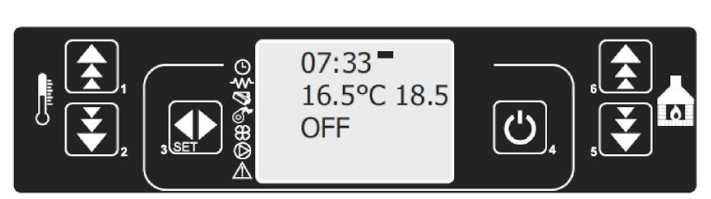

Рисунок 4

Клавишу 4 (включение) нажмите и держите в этом положении несколько секунд. Изменение сообщения на дисплее с OFF на START указывает на начало работы печи (рис. 5), влючается нагреватель (рис. 6) и появиться сообщение LIGHTER WAIT. После этого появится сообщение LOAD PELLET,что обозначает начало наполнения печи пеллетами, которые загружаются в горелку и ожидаем зажигание огня в топке (рис. 7 и 8).

После запуска камина пеллеты падают в топку непрерывно в течении 30 сек, затем периодично в соответствиями с настройками контроллера.

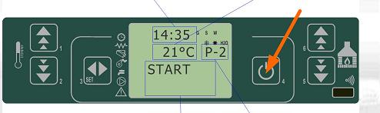

Рисунок 5

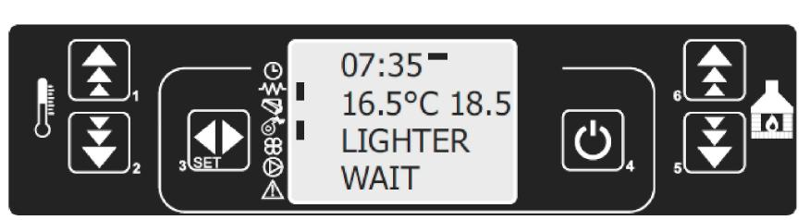

Рисунок 6

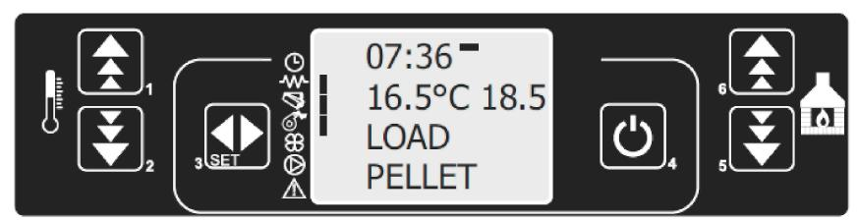

Рисунок **8**

Когда зажигается огонь в горелке, выключается зажигалка и на дисплее появляется сообщение FLAME LIGHT (рис. 9).

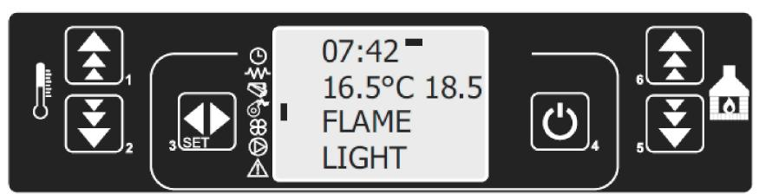

Рисунок **9**

После достижения стабильного пламени, на дисплее появится сообщение WORK (рис.10). Когда печь войдет в стабильный режим работы перестает подача пеллетов и очистка чашки горелки от несгоревших пеллетов каждые 60 мин продолжительностью 40 сек и сопровождается сообщением на дисплее CLEANING. Периодичность очистки и еге продолжительность можно изменить в соответствующем разделе технических параметров котла.

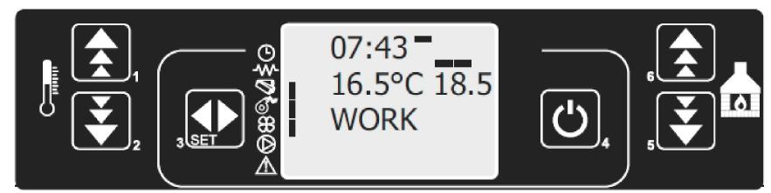

Рисунок **10**

**2.**Регулирование интенсивности нагрева **(**мощность нагрева**)** Клавишей 6 выбираем желаемую интенсивность нагрева, на дисплее появится сообщение SET OUTPUT и показание от 01 до 05 (рис. 11). Максимальная интенсивность нагрева 05. Изменение производится клавишами 5 и 6.

**3.** Установка желаемой температуры

Желаемую температуру в комнате, где установлена печь можно регулировать нажатием на клавишу 2, после чего на дисплее появиться желаемая температура, как показано на рисунке. Изменение производится клавишами 1 и 2.

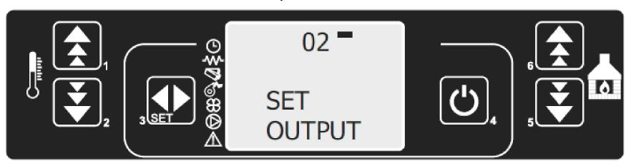

Рисунок **11**

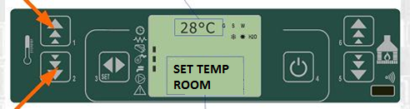

Рисунок **12**

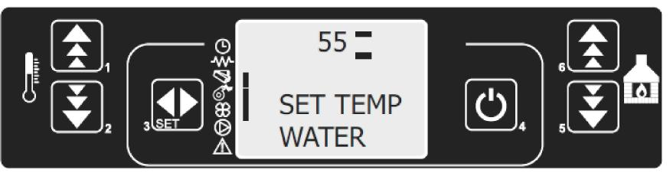

Рисунок **13**

**5.**Достижение желаемой температуры во время работы После достижения желаемой комнатной температуры, печь переходит в экономичный режим работы при этом происходит экономия топлива, а на дисплее появится сообщение WORK MODULAT как показано на рисунке 14.

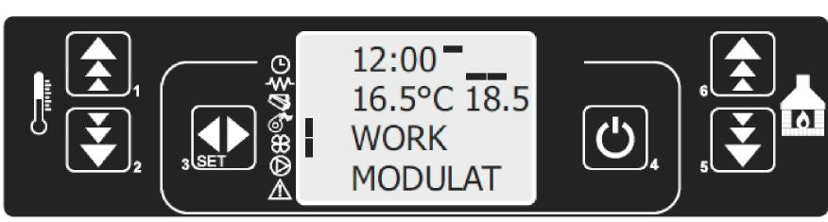

Рисунок **14**

**5.** Выключение печи

Печь выключается нажатием на клавишу 4 продолжительностью около 2 до 3 секунды. Шнек подачи перестает работать, вентилятор, выдувающий горячий воздух , остается включенным в течение примерно 10 минут, пока температура не спустится ниже заданного значения, в то время огонь гаснет, и снижается температура печи. Данные временные интервалы можно изменить в технических настройках котла-камина. В это же время вентилятор свежего воздуха дополнительно выдувает воздух,что охлаждает печь. На дисплее появится сообщение CLENING FINAL , которое показывает,что дымосос еще работает,смотрите на рисунке 14а.

После охлаждения печи оба вентилятора выключаются и на дисплее появится сообщение OFF, т.е. печь выключена, смотрите на рисунке 15.

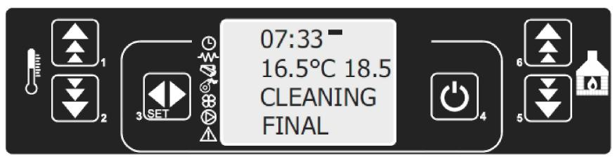

Рисунок **14**а

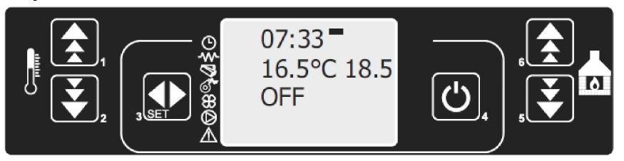

Рисунок **15**

Перезапуск печи возможен только после снижения установленной температуры.

**Настройка часов и даты на дисплее**

Печи на пеллетах имеют возможность включения и выключения в течение дня и это регулируется программой. Чтобы запрограммировать печь необходимо прежде всего установить часы и дату на дисплее. Для этого необходимо войти в меню для установки времени и даты. Нажмите клавишу SET и клавишами 5 и 6 выбирается раздел MENU 01 , снова нажимам SET , как показано на рисунке 16

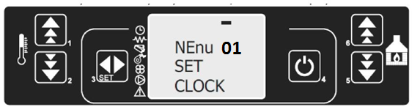

Рисунок 16

Нажатием клавиши SET и клавиш 1 или 2 установите точный день недели (MONDAY, TUESDAY...) Рисунок 17. Нажатием клавиши SET и клавиш 1 или 2 установите время. Рисунок 18.

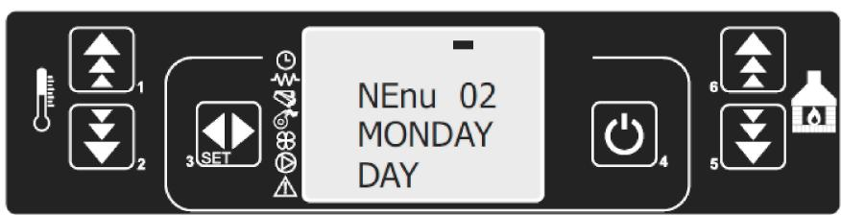

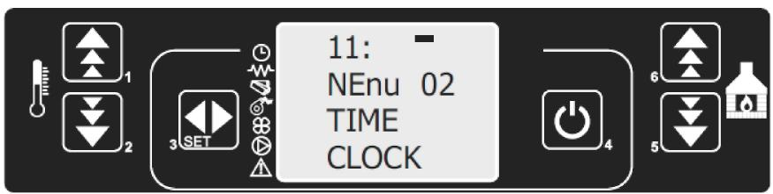

Рисунок **18**

Нажатием клавиши SET и клавиш 1 или 2 установите минуты Рисунок 19

Нажатием клавиши SET и клавиш 1 или 2 установите день Рисунок 20

Нажатием клавиши SET и клавиш 1 или 2 установите месяц Рисунок 21

Нажатием клавиши SET и клавиш 1 или 2 установите год Рисунок 22

По завершению установок вернитесь к начальному меню нажатием кнопки 4 , 2 раза до исходного табло.

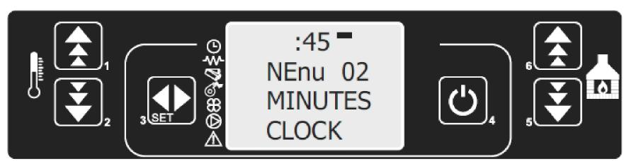

Рисунок **19**

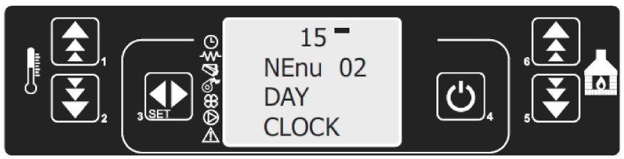

Рисунок **20**

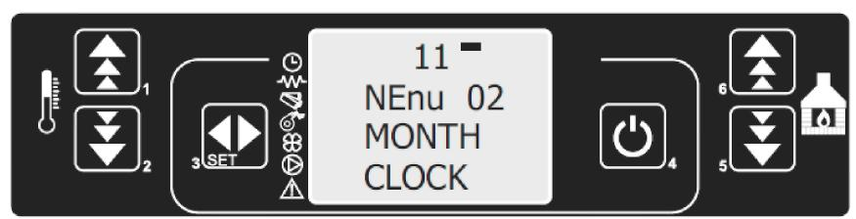

Рисунок **21**

**7 .**Программирование работы печи

Существуют три программы работы печи: -Программa на день -Программa на неделю -Программa на выходные дни Ниже будет описана каждая программа отдельно.

7.1. Программа на день

Печь может по вашему желанию включаться и выключаться два раза, и это регулируется программами указывающие на то, что должно пройти достаточно времени между гашением и новым зажиганием , чтобы печь остыла.

Прежде всего необходимо установить дату и время (как это описано в главе 6). От этого зависит и дальнейшее включение и выключение печи, поэтому установите точное время. Нажмите клавишу SET и клавишу 5, войти в меню 02, как показано на рисунке 23

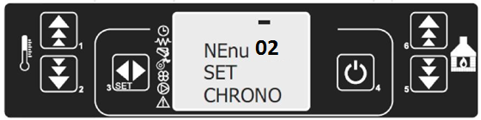

Рисунок **23**

Нажмите клавишу SET, как показано на рисунке 24

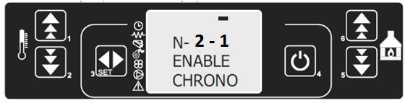

Рисунок **24**

Нажмите клавишу SET, как показано на рисунке 25. Нажатием клавиши 1

включается хронометр (**on**), как показано на рисунке 26

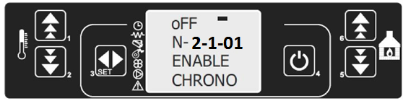

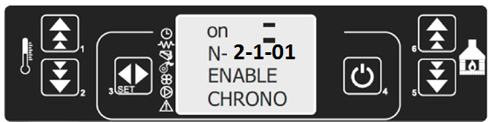

Рисунок **26**

Нажмите клавишу 4,а затем клавишу 5 и на дисплее появится картинка, как на рисунке 27

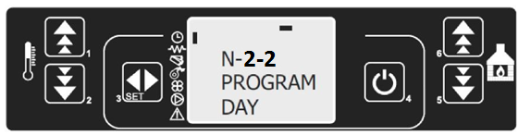

Рисунок **27**

Нажмите 2 раза клавишу SET и дисплей будет выглядеть как на рисунке28. Клавишами 1 и 2 установите время первого зажигания печи в течение дня. Нажатием клавиши SET дисплей будет выглядеть как на рисунке 29 и клавишами 1 или 2 установите время первого выключения печи.

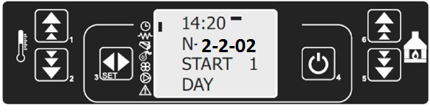

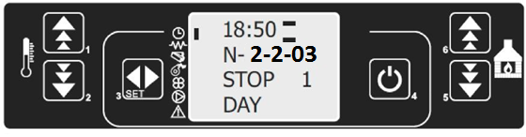

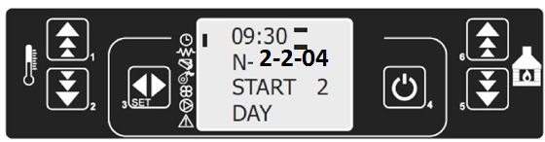

Рисунок **30**

Нажатием клавиши SET переходите на установку другой программы. Клавишей 1 установите время включения печи (рис. 30). Нажмите клавишу SET и установите время выключения печи (рис. 31).

После завершения настройки при помоши клавиши 4 возврашаетесь к основному меню, и на дисплее появится показатель, который обозначает, что программа включена.

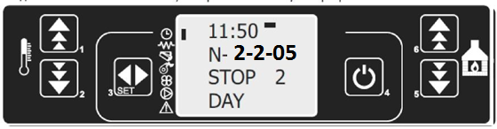

Рисунок **31**

**7.2.** Программ**a** на неделю

Программa на неделю имеет 4 отдельные программы (4 возможности гашения и зажигания). За каждый день недели, отдельно можете комбинировать эти 4 программы, т.е. одни будут включены, а другие будут выключены (OFF или ON). Следите за тем чтобы программы внимательно были установленны, во избежании совпадения времени зажигания и гашения. Процедура установки следующая: Первые четыре шага установления программы аналогичны программе на каждый день(Рис. 23-26). Нажмите клавишу 4, а затем два раза клавишу 5

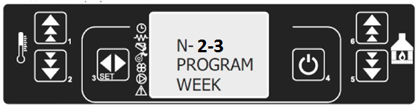

Рисунок **32**

и дисплей будет выглядеть как на рисунке 32 Нажмите клавишу SET и клавишу 1 и включите программу на неделю **(**О**n),** как показано на рисунке 33.

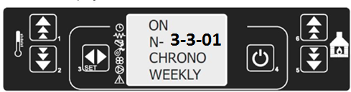

Рисунок **33**

Нажмите кнопку SET , а затем установите клавишей 1 время начала работы печи в первой программе, как показано на рисунке 34. Повторите тоже самое и установите время выключения печи в первой программе, рисунок 35

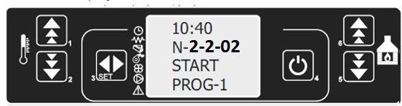

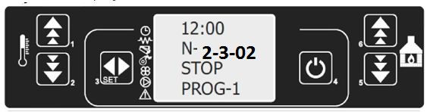

Рисунок **35**

Нажмите клавишу SET и клавишу 1 включите (ON) или выключите (OFF) программу 1 для определенния дня в неделе начиная от понедельника до воскресенья, как показано на рисунке 36 и 37. Переход изо дня в день осуществляется нажатием клавиши SET.

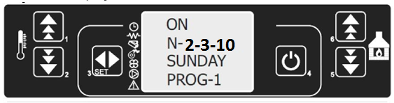

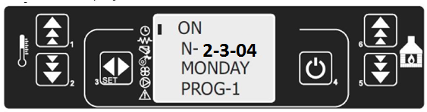

Рисунок **37**

Нажатием клавиши SET перейдите на другую программу и включите ее для каждого деня недели отдельно (тем же способом, как показано для программы 1). Та же последовательность проводится и с остальними двумя программами (программы 3 и 4). Показатель, который включает программу появится на дисплее. Примечание: выключите программу на день, если хотите использовать недельную программу!

7.3. Программa на выходные дни

Программa на выходные дни позволяет программировать, включение и выключение печи (два раза в день) по выходным дням (в субботу и воскресенье). Включите программу на выходные дни только тогда, когда программы на день и на неделю будут выключены. Первые четыре шага установки такие же, как при установке программы на день (Рис. 23-26). Нажмите клавишу 4, а затем три раза клавишу 5 и на дисплее появится рисунок 38.

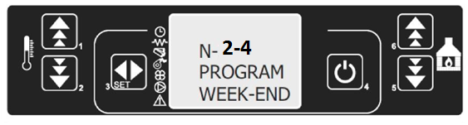

Рисунок **38**

При нажатии клавиши SET активировать программу выходного дня, как показано на рисунке 39

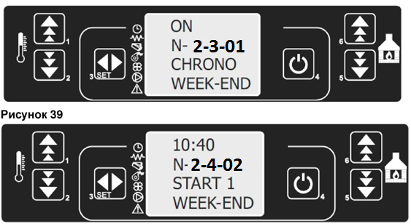

Рисунок **40**

При нажатии клавиши SET активировать программу выходного дня, как показано на рисунке 39

При нажатии клавиши SET, а затем клавиши 1 установите время первого зажигания печи, как показано на рисунке 40. Следующим нажатием клавиши SET и клавиши 1 установите время выключения печи и на дисплее появится рисунок 41.

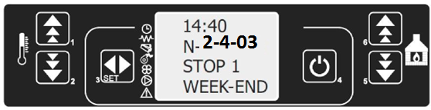

Рисунок **41**

Та же последовательность и при установке другой программы выходного дня, рисунок 42 и 43

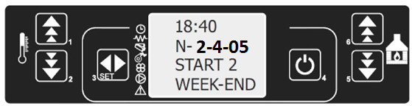

Рисунок **42**

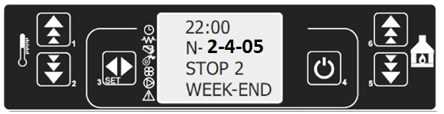

Рисунок **43**

После завершения настройки нажмите клавишу 4 и Ви вернетесь к основному меню. **8.** Сигнализация

Неисправности в работе, сигнализирует звук будильника и появлется сообщение на экране, которое связано с возникшей неисправностью. Неисправность может произойти из-за высокой температуры выходящих газов по отношению к предложенным показателям ,плохая работа из-за температурного сонда аспиратора, когда дошло до помех в выходе дыма, в случае если пеллеты не загорелись в процессе зажигания, в случае если пеллеты закончились, в случае отключения электричества,в случае выключения печи.

- При первом включении печи или в случае отключения электричества переключатель O / I, на задней стороне печи, можно включить сигнализацию, как показано на рисунке 44.

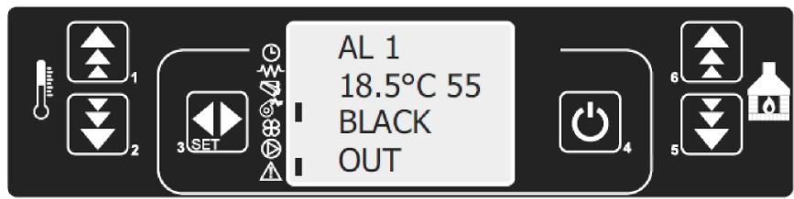

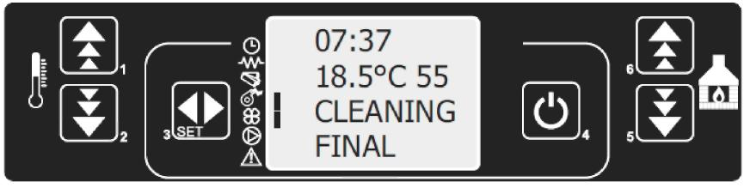

Рисунок **45**

Чтобы выключить сигнализацию нажмите клавишу 4 и держите в таком положении в течение 2 -х секунд, дисплей будет выглядить как на рисунке 45.В том случае, включаются два вентилятора и начинается очистка печи в течение 10 мин. После завершения этого процесса дисплей будет показывать,см.рисунок 46 и печь будет готова к работе.

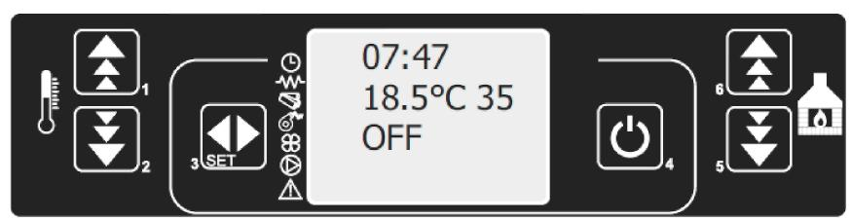

Рисунок **46**

**Выбор языка дисплея.**

Меню 03. SET – кнопки 5 и 6 – MENU 03 – SET

Выберите язык дисплея кнопками 1 и 2. Возможные варианты : Англиский, Итальянский, Португальский, Испанский, Французский, Немецкий.

**2.0 Control board**

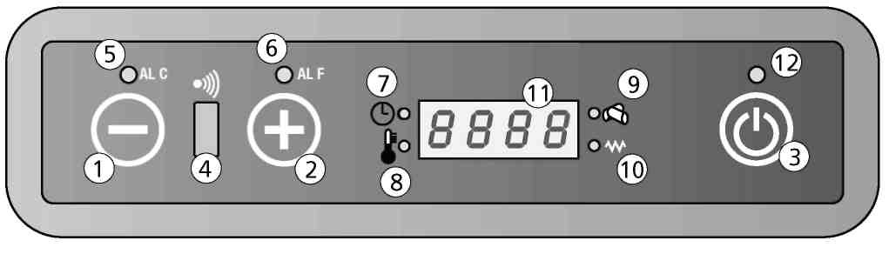

1. дисплей   
   1. Температура или власть снижение   
   2. Температура или власть увеличение   
   3. Ключевые Вкл / Выкл   
   4. Приемник   
   5. Led сигнализации ALC   
   6. Led сигнализация ALF   
      
     
   7. Led хроно-термостат   
   8. Led температуры в порядке   
   9. Led гранулы загрузки   
     
   10. Led сопротивление   
   11. Дисплей LED 7 сегментов   
   12. Led On / Off

2.1 ключи дисплея и ф у нкции   
1. Температура / работает снижение мощности   
С помощью клавиши на температуру меню Set, можно снизить температуру от макс. Значение 40 ° С до мин. Значение 7 ° С. С помощью клавиши на комплексном обеде власти, вы можете уменьшить рабочую силу от макс. Значение 5 до мин. Значение 1.   
2. Температура / работает увеличение мощности   
С помощью клавиши на температуру меню Set, можно повысить температуру от мин. Значение 7 ° С до макс. значение 40 ° C. С помощью клавиши на комплексном обеде власти, вы можете увеличить рабочую мощность от мин. Значение 1 до макс. значение 5.   
3. Ключевые Вкл / Выкл   
Удерживайте клавишу нажатой в течение 2 секунд, чтобы переключить печку или выключить.   
4. Приемник   
Датчик приема настройки пульта дистанционного управления.   
5. Led AL C   
Индикатор мигает в случае неисправности или тревоги.   
56. Led AL F  
Индикатор мигает в случае неисправности или тревоги.  
7. Led хроно-термостат  
Это означает, что автоматическая одно-или ежедневно программирование включения или выключения из печи идет. Автоматическая программа ¬ мина может быть установлен только с помощью пульта ДУ (опция).  
8. Led температуры в порядке  
Это от того, когда плита достигает заданной температуры. В этом случае вы будете читать слово "Эра" и заданной температуры на дисплее.  
9. Led гранулы загрузки  
Этот индикатор мигает каждый раз, когда плита загружается гранул.  
10. Led сопротивление  
Этот светодиод горит только тогда, когда печь освещая, чтобы показать, что сопротивление прогревается воздух, который будет срабатывать гранул.  
11. Дисплей LED 7 сегментов  
На дисплее вы можете прочитать различные рабочие функции печи, температурой в помещении и рабочей силы множеств. В случае неисправности на дисплее отображается относительные коды ошибок (см. параграф кодов сигнализации).  
12. Led On / Off  
Этот индикатор показывает различные фазы печи: - это от того, если плита включена и работает-это, если бы плита выключается-ней мигает, если печь выключения

2.2 Установка Плита   
Как изменить комнатную температуру пожелал   
Присоединяйтесь следующую процедуру, чтобы изменить пожелал температуры:   
Нажмите кнопку 0 (1) один раз, чтобы войти в меню и заданной температуры. Вы будете читать слово "Set" и пожелал темпе ¬ ратура на дисплее. С помощью клавиш © (2) е 0 (3), чтобы увеличить или уменьшить желаемые показатели. Печь оставит температуру меню Set автоматически, как только вы не работаете на нем в течение нескольких секунд.

Как изменить рабочую силу   
Присоединяйтесь следующую процедуру, чтобы изменить рабочую силу:   
   
   
   
Нажать клавишу © (1) один раз, чтобы войти в меню и установить рабочее власть. Вы будете читать слово "Пот" и диапазон 5 возможных полномочий на дисплее. С помощью клавиш © (2) и © (3), чтобы увеличить или уменьшить желаемые показатели. Печь покинет рабочую силу меню устанавливается автоматически, как только вы не используете его в течение нескольких секунд.6

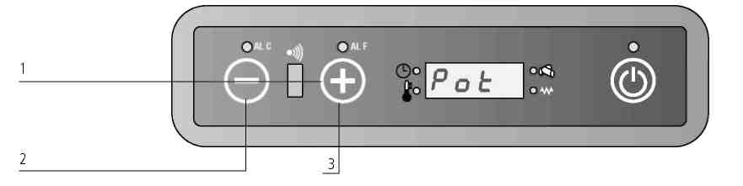

Пожалуйста, помните, что первый освещения должны выполняться нашей сертифицированы Уполномоченного центра по оказанию помощи (Закон 37/2008), который проверяет установку и завершает гарантия. В течение первого освещения окружающей среды должны быть хорошо проветриваемом с в течение первых часов работы unplea ¬ Sant запахов может развиваться за счет физической стабилизации краски и от смазки в tubyère упаковке.

2.3 S uggestions  
• Избегайте длительного включите печь и прочь так как это может спровоцировать искры, которые могут сократить срок службы электрических компонентов.  
• Не прикасайтесь печь мокрыми руками: плита имеет электрические компоненты, которые могут привести искры, если обрабатываются Инкор ¬ rectly. Только авторизованные специалисты могут решить возможные проблемы.  
• Не удаляйте винты из топки без предварительного смазывания их хорошо.  
• Никогда не открывайте стеклянную дверь в печи гранул в то время как плита находится в эксплуатации.  
• Убедитесь, что корзина мангал расположен правильно.  
• Система удаления продуктов сгорания должны быть пригодны для inspecion. Если он не может быть удален, он должен иметь некоторые отверстия для осмотра и очистки.  
2,4 Как загрузить гранул в резервуаре  
Вы можете загрузить гранул в резервуаре через дверь в верхней части печи. Присоединяйтесь следующую процедуру, чтобы загрузить пеллеты:  
• Откройте дверцу на верхней части печи;  
• Загрузите количество пожелал окатышей с осторожностью (загрузить достаточное количество гранул для предоставления достаточного функционирования печи);  
• Закройте дверь.  
3.0 Первый Освещение печи

* 3.1 Освещение печь   
  • Заполните контейнер 3/4 полной с гранул, рекомендованных производителем;   
  • Подключите печь к электрической розетке с помощью кабеля, который был поставляемого;   
  • Нажмите кнопку освещения, расположенный на задней части печи;   
  • Верхний дисплей будет читать ';

Нажать клавишуна две секунды. Через несколько мгновений дым вытяжка и освещение резистор начнется и на дисплее появится сообщение '; Привело сопротивление включается.   
• Через 1 минуту на дисплее появится сообщение , плита будет загружать гранулы и продолжить освещение резистор;   
• После того, как соответствующая температура достигнута на дисплее появится сообщение

": это означает, что плита начался последний этап в освещении, в конце которого печь будет полностью функционировать;Привело сопротивление выключен.   
7   
   
• После нескольких минут вентиляции на дисплее появится сообщение " и температура воздуха в помещении, в зависимости от мощности, что был запрограммирован;   
• После того, как запрограммирован температура достигается на дисплее появится сообщение '»и температура в помещении;   
• Температура светодиодные фонари, когда будет достигнута заданная температура;

ВНИМАНИЕ!   
Перед включением небольшое количество дыма может заполнить ком ¬ камеру сгорания.

3.2. Плита выключения   
   
Чтобы выключить печку, нажмите клавишу © на плате управления, пока вы читаете "OFF" на дисплее. После того, как плита была выключена, вентилятор продолжает работать в течение установленного времени для того, чтобы предоставить быстрый курит выхлоп из камеры сгорания. Если у вас есть модель с дистанционным управлением, нужно просто переключить пульт дистанционного управления с сохранение ключевой © нажатой в течение 2 секунд и подтверждением выбора нажав кнопку посыла.   
Во время отключения фазы, вы будете читать слово "Off" и привело над клавишей ON / OFF будет продолжать мигать. При попытке переключить печь на во время этой фазы, вы будете читать слово "по адресу: тэ" (внимание) на дисплее. Это предупредит, что печь работает Выключение фазу. Подождите, пока фаза не будет завершена, и ключ ON / OFF перестанет мигать перед запуском печь снова.

1. 4.0. Пульт дистанционного управления (опционально) Ключи и основные функции   
   Пульт дистанционного управления может быть использован для проверки печку. Повторное ¬ дистанционного управления предлагает некоторые функции, которые не доступны из набора ключей, как и автоматическое программирование включение и выключение устройства.   
   Как использовать пульт дистанционного управления:   
   1. Направьте пульт управления на плату управления печи   
   2. Проверьте нет ли препятствий между пультом дистанционного ¬ Trol и приемником на плите   
   3. Каждая функция вы установите на пульте дистанционного управления должны быть подтверждены нажав кнопку посыла. После выбора пожелал функцию, акустический сигнал подтверждения выбора..

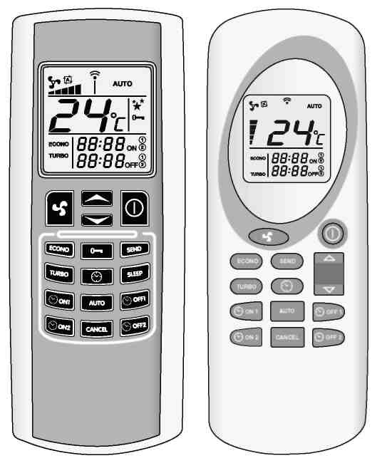

 **On/Off**

Эта функция используется для переключения печь и пульт дистанционного управления или выключить. Удерживайте клавишу нажатой в течение не менее двух секунд для включения системы или отключить. Тогда нажмите кнопку вызов.   
Вы можете использовать два ключа, чтобы установить пожелал температуру между мин. Значение 7 ° С и amax.valueof40 ° С.

Пожалуйста, вступайте в следующую процедуру, чтобы установить режим работы:

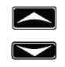  

Автоматическое функционирование мощность 1 (on1) мощность 2 (В2), мощность 3 (on3) Power (питание) 4 (4)) Мощность 5 (on5)**SEND**

 Используйте этот ключ, чтобы передать выбранные информации на печатной плате.

Ключ для блокировки/разблокировки клавиатуры пульта

контроль.

Удерживайте кнопку нажатой не менее двух секунд

чтобы включить или выключить эту функцию.

(доступно не на LCD2)



**ECONO**

Эта клавиша активирует или деактивирует функция ECONO. Удерживайте кнопку нажатой не менее двух секунд, чтобы включить или выключить эту функцию.



**TURBO**

Эта клавиша активирует или деактивирует функцию TURBO. Удерживайте кнопку нажатой не менее двух секунд, чтобы включить или выключить эту функцию.



**SLEEP**

Эта клавиша активирует функцию сна. Благодаря этой функции заданной температуры будет снижение на 1 АС одного часа после включения плита. (доступно не на LCD2)

**CLOCK FUNCTION**

Пожалуйста, присоединяйтесь следующую процедуру, чтобы установить часы функции на пульте дистанционного управления:

- пресс   
 -Вы увидите символ 

и время мигает.

-используйте клавиши 

для установки часов и минут.

- пресс ~

~ еще раз для подтверждения и отправить

передать функцию для печатной платы.



**ON1**

С помощью этой кнопки вы можете задать одно время расписания для автоматического переключения на печи (программа 1).



**OFF1** С помощью этой кнопки вы можете задать одно расписание для автоматического выключения печи (программа 1).



**ON2** С помощью этой кнопки вы можете задать одно время расписания для автоматического переключения на печи (программа 2)



**OFF2** С помощью этой кнопки вы можете задать одно расписание для автоматического выключения печи (программа 2)



**AUTO** Этой клавишей вы можете решить, чтобы повторить запрограммированное включение и выключение

(программа 1 2) каждый день. Ключ AUTO активирует этот 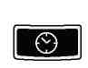функция.Удерживайте кнопку нажатой не менее двух секунд чтобы включить или выключить эту функцию.

**CANCEL**



**Изменение температуры**

**Вы можете изменить температуру с помощью клавиш** (1) and Il(2).

Температурный диапазон идет от мин. значение 7ос до Макс. стоимость 40 C. после того как вы выбрали пожелал температуры, подтвердите ваш выбор, нажимая на клавишу SEND (3).Set temperature

Используйте клавишу " отмена " в случае если вы хотите отменить некоторые запрограммировать включение и выключение горелки

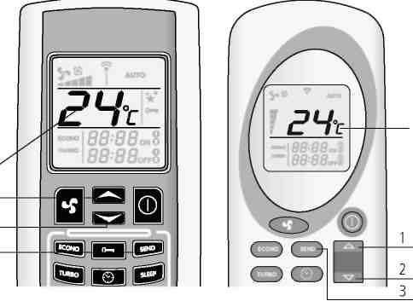

**Изменение температуры**

**Вы можете изменить температуру с помощью клавиш** (1) and Il(2).

Температурный диапазон идет от мин. значение 7ос до Макс. стоимость 40 C. после того как вы выбрали пожелал температуры, подтвердите ваш выбор, нажимая на клавишу SEND (3).Set temperature

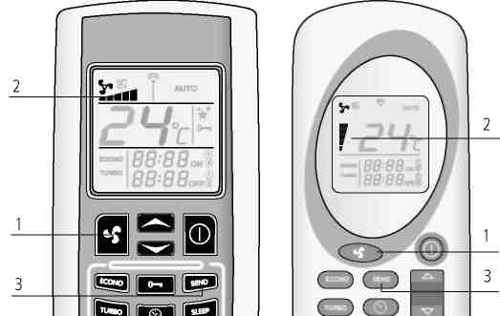

**Как изменить власть**

**Используйте клавишу**  (1)

для выбора мощности печи.

Знаки (2) на дисплее пульта дистанционного управления указывают пяти возможных полномочий. Нажмите клавишу SEND (3), чтобы подтвердить выбор. Вы увидите, что эти слова on1-on2-on3-4-on5 и комнатной температуры на пульте управления плита согласно выбранной власти. Вы можете также выбрать автоматическую функцию. Пожалуйста, обратитесь к пункту на Автоматическое включение функции ООН-понимаете, как плита работает в этом режиме.

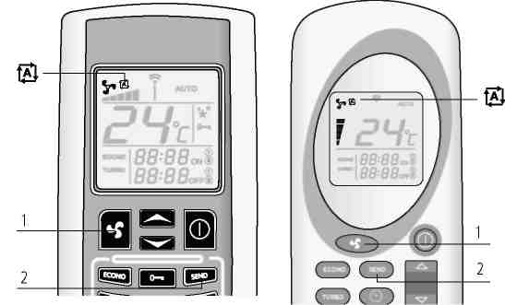

**Функция Автоматического Отключения Питания**

**Для вызова этой функции, нажмите клавишу** (1)

до тех пор, пока вы видите символ _

на дисплее. Нажмите кнопку SEND (2) передавать свой выбор. Вы прочитали слово "Auto", а комнатной температуры на пульте управления печью. Когда вы выберите этот режим, pcb набор рабочей силы автоматически согласно разница в градусах между установленной температуры и температуры idientified датчик на задней печки. Нажмите еще раз выберите пожелал власти и нажмите клавишу отправить, чтобы вернуться к привычной функционирования.

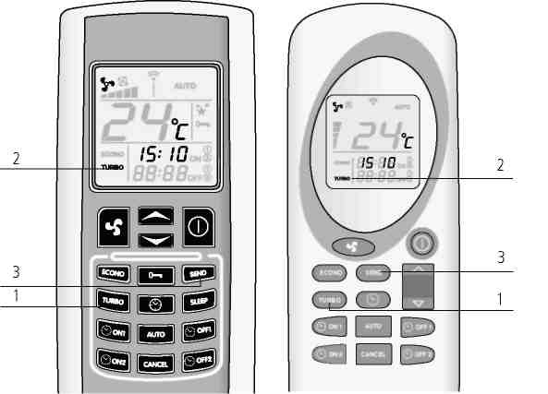

**Функция turbo**

**Эта функция была разработана в случае если Вам необходимо обогреть комнату быстро, например, когда вы только что перешли в печи. Когда вы выбираете эту функцию, плита будет работать на max. мощности в течение тридцати минут, а температура автоматически устанавливается при температуре 30 градусов C. после тридцати минут (или ранее, если Вы дадите разных исходов от пульта дистанционного управления), плита будет перезапустить работать, как это делали до вас активирована функция " турбо".**

**Хранить ключ TURBO (1) удерживайте ее нажатой в течение двух секунд, чтобы активировать эту функцию. Вы прочитали слово "турбо" (2) на дисплее пульта дистанционного управления. Заданная температура и рабочее напряжение исчезнет. Нажмите Отправить (3) передавать выбор печатной платы. Вы прочитали слово "Turb" на панели управления в верхней части печи. Это слово появится вместе с комнатной температуре и рабочей силы задать, прежде чем активировать функцию TURBO. Если вы хотите отключить эту функцию до тридцати минут прошло, нажмите клавишу TURBO (1) еще раз в течение не менее двух секунд. Слово TURBO на дисплее пульта дистанционного управления будет исчезнет, и вы увидите заданной температуры и мощности вновь. Нажмите клавишу SEND (3), чтобы подтвердить выбор.**

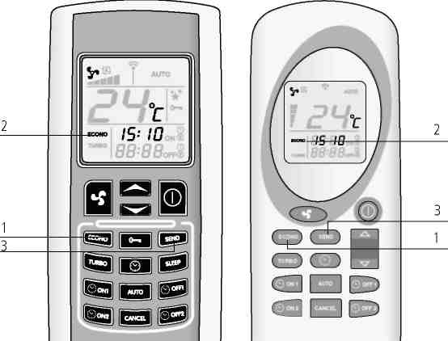

**Функция ECONO**

**Функция ECONO была разработана, чтобы сэкономить деньги, и это используется, когда вы хотите поддержания постоянной температуры в помещении. Эта функция позволяет плита снижение его рабочая мощность каждые 10 минут, пока она не достигнет мощности 1.**

**Хранить ключ ECONO (1) удерживайте ее нажатой в течение двух секунд, чтобы активировать эту функцию. Вы прочитали слово "ECONO" (2) на дисплее пульта дистанционного управления. Заданная температура и рабочее напряжение исчезнет. Нажмите Отправить (3) передавать выбор печатной платы. Вы прочитали слово "Econ" на панели управления в верхней части печи. Это слово появится вместе с комнатной температуре и рабочей силы задать, прежде чем активировать функции ECONO. Если вы хотите, чтобы вернуться к стандартной функции, нажмите клавишу " ECONO (1) еще раз в течение не менее двух секунд. Слово ECONO на дисплее пульта дистанционного управления будет исчезнет, и вы увидите заданной температуры и мощности вновь. Нажмите клавишу SEND (3), чтобы подтвердить выбор**.

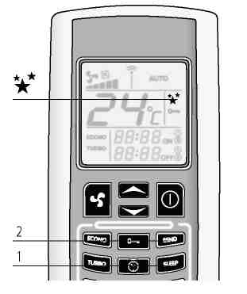

**Функция SLEEP ^не доступны на LCD2) режим сна-еще одна функция разработана, чтобы сэкономить деньги. Через час после ее активации, система начинает снижаться заданной температуры автоматически 1ас нажмите клавишу SLEEP (1) на пульте ДУ, чтобы включить эту функцию сна. Вы увидите символ** 

на дисплее пульта дистанционного управления. Нажмите клавишу SEND (2) передавать свой выбор к печке. Контрольный совет будет зарегистрировать новый параметр, показывающий, слово "сли" и рабочая сила плита. Вы можете деактивировать данную функцию сна, когда вы хотите просто нажав клавишу снова заснуть и клавишу отправить, чтобы подтвердить свой выбор.

Пожалуйста, обратите внимание: если плита работает в “Auto”, это не возможно, чтобы активировать функцию сна.  
Функция chrono-термостат (доступно только через remoteecontrol)  
С функцией хронографа-термостат, вы можете запланировать до двух Автоматическое включение и выключение плита в день. Если вы хотите повторить включение и выключение каждый день, то вам нужно использовать функцию AUTO тоже (как описано в пункте "ежедневно повторять авто").  
Предупреждение: время автоматического включения и выключения должны быть установлены, если пульт дистанционного управления не горит!  
Предупреждение: в случае даже очень короткое отсутствие актуальной, вам будет не хватать установка времени для автоматического включения или выключения.  
После включения питания обратно, пожалуйста, программу, плита, снова с помощью пульта дистанционного управления!  
Предупреждение: плита включения в запланированное время будет поддерживать одинаковую температуру и мощность, установленные до последнего  
выключил.  
Предупреждение:$аренды рассмотрим интервал min. 20 минут между выключением и последующим включением печи.  
Таким образом блок будет иметь время, чтобы организовать полный фаза охлаждения. В этом случае минимальный интервал не рассчитывается,   
плита не будет переходить по графику.

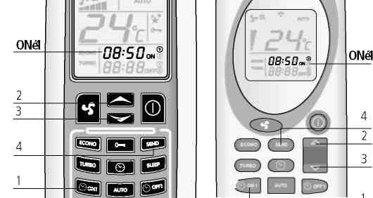Апоаопго

**Программа 1 (ON1 и OFF1) автоматическое переключение на ON1**

**Пожалуйста, присоединяйтесь следующую процедуру, чтобы установить время автоматического включения по программе 1:**

Press the key 1). Вы увидите часов и минут и символ ON1 мигает на пульте дистанционного управления. Используйте ключи (2) and(3)  чтобы изменить пожелал время (с интервалом 10 минут). Для прокрутки раз быстрее, держать ключи (2) and 3) нажата.Подтвердите ваш выбор, нажав клавишу (

1) еще раз. Теперь вы будете читать установить время включения на пульте контроль. Нажмите Отправить (4) передавать свой выбор на печатной плате печки. Сид chrono-термостат будет светиться на плате управления указывая, что программирование на (5).12

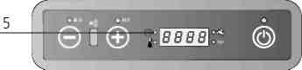

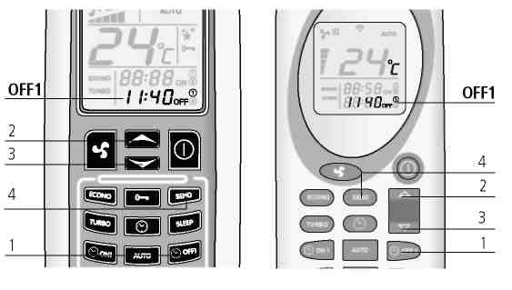

**Автоматическое отключение OFF1**

**Пресс-ке** ^( 1). Вы увидите часов и минут и символ OFF1 мигает на пульте дистанционного управления. Используйте клавиши  (2) and( 3) чтобы изменить пожелал времени (с интервалом 10 минут). Для прокрутки раз быстрее, держите ключи *7)* anc

3) нажата.

Подтвердите ваш выбор, нажав клавишу I

еще раз. Вы

теперь будет читать установить время выключения на пульте дистанционного управления. Нажмите Отправить (4) передавать свой выбор pcb плита. Сид chrono-термостат будет светиться на плате управления, указывающий, что программирование на (5). Сид chronothermostat выключается, как только Автоматическое включение и выключение являются completed.The пульт дистанционного управления не посмотреть в ранее установленные сроки больше.

**Программы 2 (и ON2 OFF2)**

**Как указано выше, но с ключами и ON2 OFF2.**

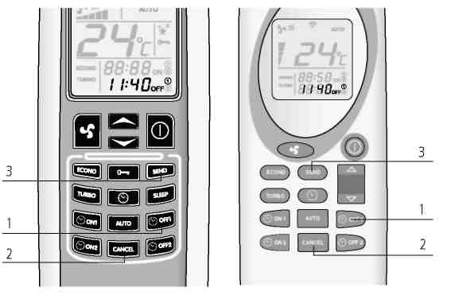

**Как отменить любую возможную уже установили сроки.**

**Пожалуйста, присоединяйтесь к следующей процедуре, чтобы отменить любые другие уже установили сроки. Этот пример относится к Автоматическое отключение программы 1 (Off1).В процедура одинакова для всех планов.**

**Нажмите соответствующую клавишу для включения или выключения время, которое требуется отменить. Сославшись на пример: пресс-ке**;(

1). Вы увидите часов и минут и символ OFF1 мигает на дисплее пульта дистанционного управления. Теперь нажмите клавишу "отмена" (2), чтобы отменить Автоматическое включение или отключение графики с дисплея. Нажмите клавишу SEND (3), чтобы подтвердить выбор и передать его pcb плита

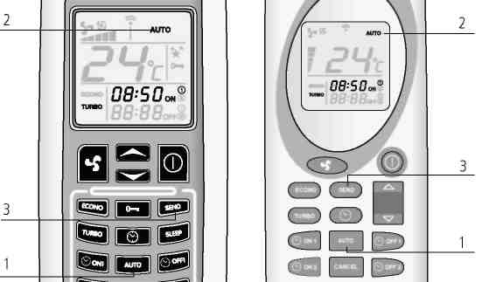

**Daily repeat AUTO**

Ежедневно повторять авто

С помощью функции AUTO, вы можете повторить единый auto-matic включения и отключения выбранного каждый день. Вам просто нужно нажать клавишу AUTO (1) не менее двух секунд, чтобы активировать функцию. Вы будете читать слова авто (2) на дисплее пульта дистанционного управления. Нажмите Отправить (3), чтобы подтвердить выбор и передать его pcb плита. Сид chrono-термостат будет светиться на плате управления, указывающий, что программирование. Вы можете отключить автоматический повтор всякий раз, когда вы хотите просто нажав клавишу AUTO снова, по крайней мере, на две секунды. Слова " авто " исчезнет с дисплея. Нажмите Отправить (3), чтобы подтвердить выбор и передать его pcb плита.

Предупреждение: всегда чисто жаровню перед началом автоматического включения, чтобы избежать любых возможных пропущенных запускается, которые бы dama-ge ваша плита и envi ronm ent.

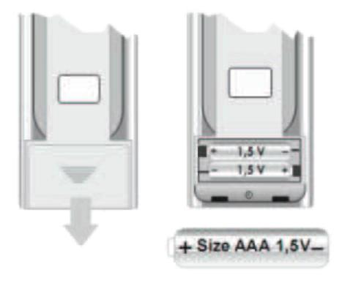

**4.1 порядок замены батареек в пульт дистанционного управленияЕсли Вам необходимо заменить батареи из пульта дистанционного управления, снимите заднюю крышку, как показано на рисунке. Заменить старые батареи новые, соблюдая полярность + и -. На батареек ААА, 1,5 в.5.0**

**Display information**



**“OFF”**

"OFF": плита выключен или он находится в shutting down фазы.



**“FAN - ACC”**

Печь находится в стадии предварительного подогрева резистор, предшествующего освещения.



**“LOAD WOOD”**

Плита загрузки пеллет. На панели управления индикатор сопротивления

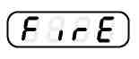

**“FIRE ON”**

Печь находится в фазе стабилизации пламени (пламя настоящее время).



**“ON 1”**

Печь находится в оперативной фазе на минимальную мощность.



**“ECO”**

Печи достижении заданной пользователем температуры и энергосберегающие фазы. В этой фазе не возможно изменить параметры питания.

Если температура установлена на уровне 41 C плита останется в непрерывной работы в запрограммированной рабочей силы без прохождения экономики modeГ фунтов стерлингов Г01



**“STOP FIRE”**

Печь находится в самоочистки корзины фазы; дым extractor работает на максимальной скорости, и пелле загрузчик на минимум.



**ATTE**

Вы будете читать эти письма при попытке запуска печи, когда она завершает цикл охлаждения. Дождитесь окончания этапа охлаждения перед началом нового включения.

14

**5.1. Alarm codes**



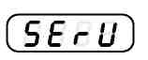











**COOL FIRE** В случае даже очень короткое отсутствие тока, плита отключается.Как только блок питания обратно, плита начнет цикл охлаждения и дисплей покажет слова "холодный огонь". После завершения цикла охлаждения, плита начнется снова. Примечание: если ваша плита поставляется в комплекте с пультом дистанционного управления и отсутствие тока, помните, программы для возможного включения и выключения снова. В случае отсутствия текущей, плита потеряет любое время предыдущих настроек.После того, как питание, нажмите клавишу отправить на пульте дистанционного управления для передачи автоматическое программирование ранее установлен плита.

**SERV**Сигнал "Serv" на дисплее означает, что плита достигла 900 часов работы. Пожалуйста, обратитесь на официальную станцию технического обслуживания для организации дополнительного обслуживания.

**ALARM NO ACC: FAILED LIGHT UP**

Этот сигнал возникает, когда времени предусмотрено для света (около 15 минут) проходит и курит, температура по-прежнему слишком низки. Это может произойти также, если недостаточно гранул поток света блока. Нажмите клавишу On/Off на пульте управления до сброса тревоги. Дождитесь окончания этапа охлаждения, очистки мангал и начать новую включения.

**ALARM NO FIRE**

Этот сигнал появляется только в случае, если плита отключается во время его рабочей фазе (например, если нет окатышей осталось в гранулы бак). Вы будете читать слова "будильник без огня" на дисплее. Нажмите клавишу On/Off на пульте управления до сброса тревоги. Дождитесь окончания этапа охлаждения, очистки мангал и начать новую включения.

**ALARM FAN FAIL**

Этот сигнал появляется только в случае курит эжектора сломан или печатной платы не может определить скорость курит, вытяжной вентилятор. В этом случае нажмите клавишу On/Off, чтобы сбросить тревогу и обращаться в техническую поддержку.

**ALARM SOND FUMI**

Этот сигнал появляется только в случае курит эжектора сломан или печатной платы не может определить скорость курит, вытяжной вентилятор. В этом случае нажмите клавишу On/Off, чтобы сбросить тревогу и обращаться в техническую поддержку.

**ALARM DEP SIC FAIL**

Этот сигнал signalised сидами ALF и ОДО мигать на панели управления.

Это указывает на две различные возможности: непроходимость в дымовых или возможного перегрева плита. В обоих случаях мотор редуктор для загрузки шнека перестает работать и плита отключается.

Нажмите клавишу On/Off, чтобы сброс тревоги. Проверка возможной активации ручного сброса термостат на задней панели плита (4). Открутить защитный колпачок и нажать клавишу.

В случае, если у вас та же проблема более чем один раз, пожалуйста, обратитесь к технической помощи.

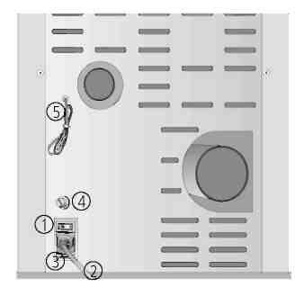

1. Кнопки комфортного освещения на пульте

2. Электрический кабель RSS

3. Предохранитель F4AL250V

4. Термостат, кнопка сброса

5. Экологические зондobe

**6.1. Как очистить камеру сгорания (раз в месяц)**

Когда плита холодная, пожалуйста, присоединяйтесь к следующей процедуре:

Удалить скребком, а дверь закрыта.

Продолжайте тянуть и толкать скребок для 5 или 6 раз, чтобы прочистить трубы.

После того как вы очистили труб, оставьте скребок удалена, так что удаление внутренних стен сгорания

палата будет легче..

|  |  |  |
| --- | --- | --- |
|  |  | - Открыть дверь и снять мангал и пепельницу  - Снять верхнюю зажгло огонь вступления в порядке, описанном в п. 6.8. |

* 6.8.

Pict. 1

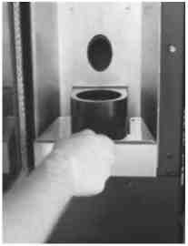

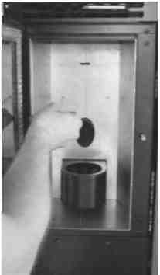

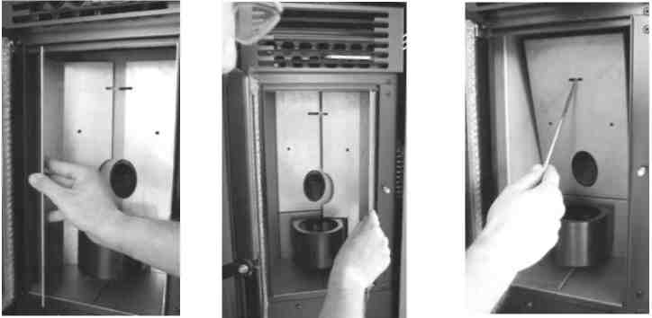

Pict. 2 Pict. 3 Pkt. 4 Pict. 5

Удалить за пределы противопожарные переборки. Просто перемещать их без вращения. При необходимости, используйте screwdiver или аналогичного инструмента. (Рис. 2-3-4). Удалить центральной перегородке камеры сгорания. (Рис. 5).16

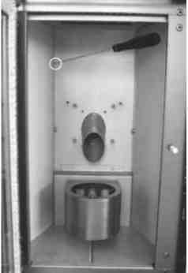

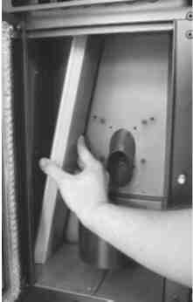

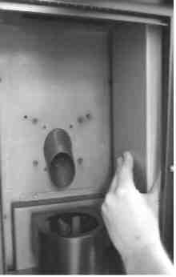

Pict. 6 Pict. 6.1 Pict. 6.2

Демонтаж внутренней боковой переборки опора с screwdiver на точки, показанные на рисунке 6-6 .1 - 6.2.  
Снимите нижнюю часть камеры сгорания с помощью screwdiver и начиная окончательно с правой стороны.(Pict.7-8-9.

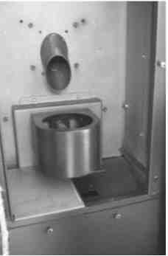

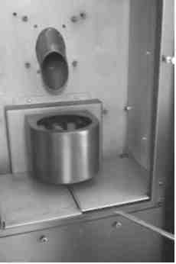

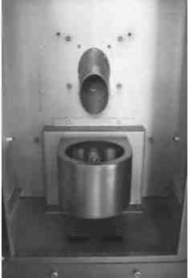

Pict. 7

Pict. 8

Pict. 9

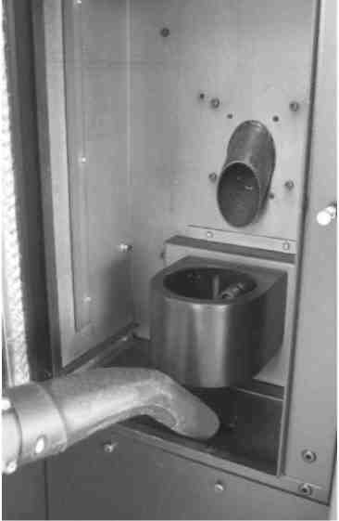

|  |  |  |
| --- | --- | --- |
|  |  | Используйте пылесос для очистки внутренней части камеры сгорания от зольности (Pict. 10). |

Pict. 10

17

6.3 очистка поверхностей  
Для чистки поверхности используйте тряпкой, смоченной водой или водой и нейтральным моющим средством.

|  |  |
| --- | --- |
|  | Использование сильнодействующие чистящие средства или растворители могут повредить поверхность печи. Перед использованием любого моющего средства желательно, чтобы попробовать его на небольшом участке вне поля зрения или связаться с авторизованным центром поддержки для получения информации о продукте. |

|  |  |
| --- | --- |
|  | 6.4 очистка металлических деталей Для очистки металлических частей плита, используйте мягкую ткань, смоченную водой. Никогда очистки металлических частей с спирта, растворителей, бензина, ацетона или других обезжиривающих веществ. Если такие вещества , наша компания снимает с себя всякую ответственность. Возможные вариации окраски металлических деталей могут возникнуть в результате неправильного использования печи |

.

|  |  |  |
| --- | --- | --- |
|  |  | Предупреждение!  необходимо ежедневно чистить мангал и часто очищайте  зольник. Отсутствие чистоты может предотвратить запуск плита, причинение ущерба плита себя и окружающей среде (возможен выброс unbrunt материал и сажи). Не используйте повторно лепешки, возможно, остались в мангале из-за отсутствия пуско-наладке. |

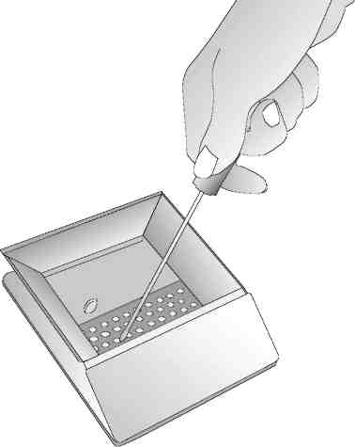

6.5 очистки жаровню и поддержки мангал  
Когда пламя приобретает красный цвет или кажется слабым, и сопровождается черный дым, это означает, что есть зольных отложений или инкрустации, которые не разрешают правильного функционирования плита и которые должны быть удалены (рис. 11). Удалить мангал каждый день, просто подняв ее из гнезда, затем очистить пепла и возможных отложений, которые могли образоваться, уделяя особое внимание освобождения отверстия с помощью заостренного инструмента (не входит в комплект с печкой). Эта операция производится в частности, необходимо перед каждым освещения первые несколько раз, и, прежде всего, при использовании гранул, которые отличаются от тех, которые поставляются нашей компанией. Частота проведения этой операции зависит от того, как часто плита используется и выбор гранул. Это также хорошая идея, чтобы проверить мангал поддержка, уборка пылесосом возможного золы настоящее время.

Pict. 11: cleaning the brazier

|  |  |
| --- | --- |
|  | 6.6 очистка керамического покрытия (при наличии). Керамической плиткой должны быть очищены с помощью мягкой сухой тканью перед помощью влажной салфетки. Используйте только нейтральные и нежный моющих средств. Не мокрый и не чистить керамическая плитка с холодной водой при томона заметно горячая, как тепловой удар может привести к поломке! |



***WARNING: The ceramics is very hot!!!***

# 5. ПЕЛЛЕТЫ

|  |  |
| --- | --- |
|  |  |

Пеллеты представляют собой альтернативу традиционным источникам энергии. Прежде всего они не загрязняют окружающую среду. Пеллеты – натуральный продукт, изготавливаемый из древесных опилок и стружки без использования красителей. При производстве пеллет не используется клей. Связующим материалом является естественный компонент древесины – лигнин.

Плотность пеллет в 3,5 раза больше плотности дров. Вследствие этого пеллеты обладают более высокой теплотой сгорания, а на их хранение требуется меньше места.

Пеллеты должны соответствовать одному из следующих стандартов:

- O-Norm M 7135.

- DIN plus 51731.

TERMAL рекомендует, для использования пеллеты диаметром 6-8 мм., и длиной 24-36 мм.

В случае использования пеллет низкого качества , несоответствующего вышеизложенным стандартам, производитель оставляет за собой право аннулировать гарантию на изделие.

## 5.1. Хранение пеллет

Для максимальной теплоотдачи при сжигании пеллет, их следует хранить в сухом месте на поддонах. Предусмотрите защиту от попадания влаги .

*5.2. Засыпка пеллет*

Для загрузки пеллет в бункер рекомендуется использовать специальное приспособление (лопатка).

При выборе пеллет:

- определите, отвечает ли продукт одному из следующих европейских стандартов: O-Norm M 7135, DIN plus 51731,UNI CEN/TS 14961.

- проверьте, есть ли все необходимые данные на упаковке (теплота сгорания, место изготовления и т.д.).

- если в упаковке много опилок, это может означать, что пеллеты слишком влажные.

- пеллеты должны быть гладкими, плотными и блестящими.

- проверьте размеры пеллет, на соответствие заявленным на упаковке.

**ВАЖНО: Использование некачественных пеллет может нарушить нормальную работу камина.**

**Если на всех стадиях розжига камин не запускается , и присутствует большой объем дыма в камере сгорания , немедленно выключите камин кнопкой на дисплее и замените пеллеты.**

**Если в процессе эксплуатации Вы обращаете внимание на пористый , твердый осадок внутри топки замените пеллеты. Проверяйте равномерность сгорания пеллет в топке на всех стадиях горения, при увеличении количества недожженных пеллет немедленно выключайте камин.**

**При розжиге проверьте , что бы топка была установлена правильно и максимально пододвинута к ТЭНу.**

# 6. ЧИСТКА И УХОД

Регулярная чистка камина и дымохода крайне важна для нормального функционирования изделия.

**ВНИМАНИЕ!**

**При чистке камина важно охладить его, а также трубы дымохода. Не используйте взрывоопасные очистители.**

## 6.1. Чистка дымохода и уход за ним

При плохом сгорании топлива вследствие слишком низкой температуры в трубе появляется смолистые отложения. Важно, чтобы труба была хорошо изолирована, так как концентрация этих отложений может привести к пожару. Поэтому дымоход необходимо проверять и прочищать, по крайней мере, один раз в течение отопительного сезона.

**ВНИМАНИЕ!**

**Чистый дымоход гарантирует нормальное функционирование каминов Termal. Необходимо регулярно прочищать дымоход. Дымоход следует также проверить и прочистить перед первым включением камина.**

## 6.2. Чистка и уход за камином

Чистка и уход за камином необходимы для его нормального функционирования. Эту операцию нужно производить вовремя, а общая чистка рекомендуется после каждого использования 1800 кг пеллет, но не реже раза в год.

**Список важнейших операций и проверок, которые должен производить сервисный центр, при полном техобслуживании изделия:**

- чистка вентиляторов выхлопа и подачи нагреваемого воздуха;

- чистка всех труднодоступных участков топки;

- проверка системы зажигания и подачи пеллет;

- проверка и возможная замена уплотнителя двери;

- разборка и чистка Т-соединения дымохода;

- проверка всех электронных параметров;

- составление акта осмотра оборудования

**ВНИМАНИЕ!**

**Чистку систему надо производить после полного остывания.**

**ВАЖНЫ ТАКЖЕ:**

Периодическая чистка внешней поверхности, стекла, уплотнителя двери, ящика для золы.

Ежедневная чистка топки, теплообменника.

Ежемесячная чистка бункера.

После использования 1800 кг пеллет – чистка дымохода и вентиляции.

**Рекомендации по чистке котла-камина:**

**Внешняя поверхность**

Используйте для очистки мягкую ткань и нейтральные, не абразивные очищающие средства.

Инструкции по установке защиты пламени

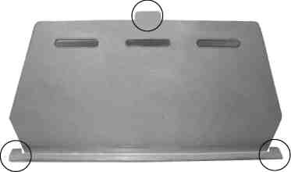

Снимите Огненный щит следуя инструкциями, указанными в изображениях. (Pict. 11-12-13-14).   
Используйте пылесос для очистки верхнюю часть от золе.

После завершения, установите огонь щит будучи уверенным, что 3 поддержки крючки были размещены правильно.

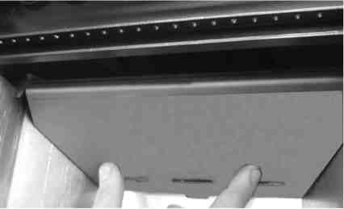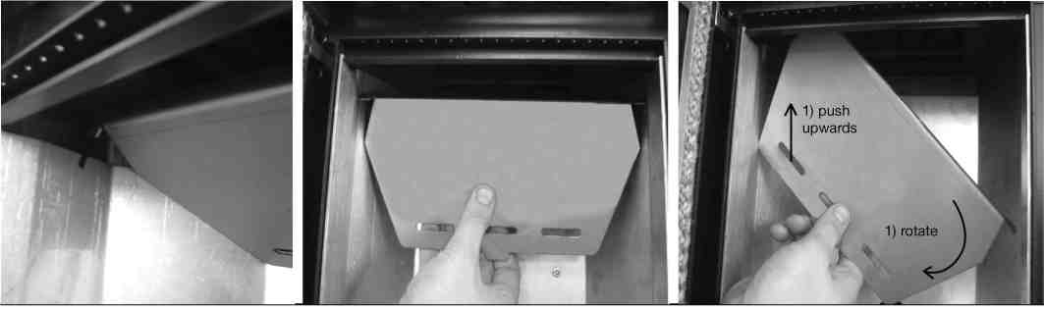

**Стекло**

При работе камина стекло в дверце может стать грязным. Скорость загрязнения стекла зависит от качества пеллет и особенностей работы системы удаления выхлопа. Для очистки стекла используйте хлопчатобумажную ткань или газетную бумагу с небольшим количеством чистящего средства для стекла. Очистку проводить только после полного остывания камина. После каждой чистки проверяйте наличие 2мм зазора между краем стекла и верхней прижимной планкой. Не используйте материалы , которые могут поцарапать или разрушить стекло

**Уплотнитель**

Благодаря уплотнителю достигается воздухонепроницаемость дверцы и правильность работы камина. Необходимо периодически проверять уплотнитель, и, если он поврежден, заменить его. Операцию по замене должен проводить специалист.

**Ящик для золы**

Время от времени вы должны вытряхивать зольный ящик и чистить пространство под ним. Частота операции зависит от качества и количества использованных пеллет и количества золы. Для стандартных пеллет этот интервал равен приблизительно 2-5 дней.

**Топка**

Золу из топки нужно удалять по мере ее накопления. Обратите внимание на чистоту отверстий в топке для доступа воздуха. При использовании низкокачественных пеллет может образоваться шлак в топочном пространстве, полностью перекрывающий доступ кислорода к пеллетам и препятствующий равномерному сгоранию и заполнению пеллетами поточной части. В этом случае следует погасить камин и , дождавшись его полного остывания, вынуть топку и прочистить ее от шлака. Раз в месяц желательно чистить топку при помощи специального пылесоса. Просим внимательно отнестись к отсутствию в бункере камина опилок, деревянной пыли и посторонних предметов , способных помешать работе камина. Примите меры по недопущению попадания влаги в бункер с пеллетами, это может привести к образованию затора в подающем шнеке.

При неоднократных проблемах с удалением шлака и забиванием отверстий поменяйте пеллеты на более качественные.

Перед пуском котла удаляйте из топки любые остатки несгоревших пеллет.

Один раз в месяц проводите очистку жаротрубных частей теплообменника и полостей в нижней части котла.

**Теплообменник**

Чистка теплообменника гарантирует правильность работы камина. Ее нужно производить **ежедневно.** Этот вид чистки производится с помощью рычага, размещенного на передней стороне камина. (Примечание данный рычаг отсутствует на модели Термал-6)

**Бункер для пеллет**

Рекомендуем периодически чистить бункер (минимум раз в месяц); сначала вы должны удалить из него пеллеты, а затем почистить его с помощью пылесоса. Опасайтесь попадания в бункер металлических предметов.

**Система подачи воздуха**

В начале отопительного сезона вы должны проверить систему вентиляции – в ней не должно быть засоров, повреждений.

**Система дымохода**

В начале отопительного сезона необходимо почистить дымоход. Регулярно чистите дымоход.

**Электроподключение.**

Следите за целостностью электрических кабелей и их удаленностью от источников тепла. В случае повреждения замените кабель.

**ВАЖНО: Для чистки цветных поверхностей не используйте чистящие средства, содержащие кислоту и/или абразивные материалы.**

# 7. ЭЛЕКТРИЧЕСКАЯ СХЕМА

|  |  |
| --- | --- |
|  |  |

**8.0 Возможные неполадки.**

Камины оборудованы большим количеством датчиков безопасности и в случае возникновения аварийных ситуаций блокируют подачу пеллет в топку и отключают камин. При этом на дисплее отображается, соответствующая ситуации , описание неполадки.

Чтобы выйти из индикации неполадки , нажмите и удерживайте кнопку 4, пока не появится надпись **CLEANING FINAL .**

Если Вы не в состоянии выйти из режима сигнализации ошибки в пределах установленного периода времени,тревога будет зарегистрирована в памяти печи и дисплее появится ALARM MEMORIES. Повторное включение пеллетного котла возможно только при устранении проблемы, приведшей к неисправности.

Рассмотрим все возможные индикации неполадок на дисплее:

**Black-out – проблемы с электропитанием**

Решение – установка инвертора, стабилизатора.

**Probe exhaust** – **проблемы и датчиком температуры дымовых газов.**

Проверить подключение датчика к контроллеру, отрегулировать крепление его в дымоходной трубе.



1 – Убрать сигнализацию ошибки, нажимая на кнопку 4.

2 – Дождаться полного сгорания пеллет в топке.

3 – Обратиться в сервисную службу для устранения дефекта.

**HOT EXHAUST – Этот сигнал оповещает об избыточном перегреве выходящего газа (дыма)**

При превышении температуры дымовых газов, определенного прошивкой контроллера значения, камин переходит входит в фазу модуляции мощности MODULAT- / MAX EXHAUST , что и отоброжается на дисплее. Если газовая температура продолжает повышаться

система сигнализирует об этом подачей сигнала **HOT EXHAUST** . При этом прекращается подача пеллет и мотор дымососа начинает работать на полную мощность.



1 – Убрать сигнализацию ошибки, нажимая на кнопку 4.

2 – Дождаться полного сгорания пеллет в топке.

3- Очистить топку, проверить дымоход, почистить трубы теплообменника, проверить крепления датчика температуры дымохода.

4 - После очистки и проверки , перезапустить камин, нажав на кнопку 4

**FAN FAILURE - неисправность дымососа.**

Оповещение о неработоспособности вентилятора, неработоспособности датчика Хола на вентиляторе.

1 – Убрать сигнализацию ошибки, нажимая на кнопку 4.

2 – Дождаться полного сгорания пеллет в топке.

3 – Вновь разжечь камин

4- Обратиться в сервисную службу для устранения дефекта, если не помогает перезапуск котла, отключать опрос датчика Холла в контроллере не рекомендуем.

**NO LIGHTIN - Нет розжига**

Этот сигнал оповещает об отсутствии работы авторозжига камина

Этот сигнал активируется, когда истекает время, максимально отпущенное для ожидания розжига (примерно 20

минут) и при этом пеллеты в камине не разгораются. (см. Розжиг)

1 – Убрать сигнализацию ошибки, нажимая на кнопку 4.

2 – Очистить топку от пеллет.

3 – Вновь разжечь камин, проверить визуально работу ТЭНа розжига, проверить время розжига в программных настройках камина, при необходимости увеличить.

**NO PELLET – проблема с отсутствием пламени в топке.**

Основные причины – отсутсвие пеллет в бункере, прямая блокировка шнека, иная причина блокировки шнека.

1 – Убрать сигнализацию ошибки, нажимая на кнопку 4.

2 – Очистить топку и бункер от пеллет.

3 – Запустить камин без пеллет, исключить вероятность попадания инородных тел в шнек и его блокирование, проверить визуально работу шнека.

4 – В случае работоспособности шнека , заполнить бункер пеллетой и перезапустить камин. В случае многократного блокирования обратитесь в сервисный центр.

**SAFETY THERMAL – термостат безопасности, температурный датчик перегрева.**

Камин оборудован аварийным термостатом с блокировкой подачи пеллет ( прерывается подача напряжения питания на мотор шнека) в случае его срабатывания и ручным выводом из блокировки. Основная функция – защита от перегрева врутренних устройств камина. Температура срабатывания – 85С. В случае срабатывания на экране дисплея отображается **SAFETY THERMAL ,** при этомнадо

1 – Убрать сигнализацию ошибки, нажимая на кнопку 4.

2 – Дождаться окончания горения пеллет в топке и финальной продувки камина.

3 – В ручную нажать кнопку безопасного термостата. На тыльной стороне камина у проводов питания найти колпачек термостата безопасности, открутить крышку и нажать красную кнопку термостата. Этим мы снова взведем термостат в исходное положение, закрутить крышку.

4 – Запустить камин после очистки топки.



**Failure depress – проблемы с датчиком дифференциального давления , контроль разряжения в дымовом канале.**

Данный датчик фиксирует неправильную эксплуатацию дымохода, загрязнение теплообменника камина ( при несвоевременной очистке камина) , блокировка дымохода, дымососа, опрокидывание пламени ( например за счет неблагоприятных погодных условиях). По срабатывании датчика блокируется подача пеллет в топку. На экране выводится FAILURE DEPRESS

1 – Убрать сигнализацию ошибки, нажимая на кнопку 4.

2 – Дождаться полного сгорания пеллет в топке. Отключить камин от электроэнергии.

3 – Очистить топку, прочистить теплообменник камина, исключить блокировку дымохода и прочистить его.

4 - Запустить камин.



**Любой ремонт должен проводить специалист**

|  |  |  |
| --- | --- | --- |
| **ОШИБКИ** | **ВОЗМОЖНЫЕ ПРИЧИНЫ** | **РЕШЕНИЯ** |
| **Пеллеты не попадают в топку** | В резервуаре нет пеллет | Наполните резервуар |
| Шнек подачи блокирован опилками | Разблокируйте шнек |
| Пресостат не работает | **Свяжитесь с сервисом** |
| **Огонь гаснет, и камин не работает** | Бункер пуст | Наполните бункер |
| Пеллеты не падают в топку | См. выше |
| Сработал термостат безопасности | Выключите камин и перезапустите термостат. Если проблема не решается, **позвоните в сервис** |
| Неплотно закрывается дверца, и уплотнитель поврежден | Закройте дверь и замените уплотнитель |
| Низкое качество пеллет | Замените пеллеты |
| Плохая подача воздуха | Проверьте трубу воздуховода |
| **Камин работает несколько минут и выключается** | Блокирована система дымохода | Проверьте систему дымохода |
| Датчики температуры не работают | Проверьте целостность проводов от датчика |
| Плохая подача воздуха | Проверьте трубу воздуховода |
| **Пеллеты забиваются в топку, и пламя слабое** | Недостаточная подача воздуха, необходимого для сгорания | Проверьте трубу воздуховода |
| Сырые и некачественные пеллеты | Замените пеллеты и храните их в сухом месте |
| Вентилятор дымоудаления не работает | Проверьте работу вентилятора дымоудаления и дымоход |

По возможности рекомендуется перезапустить камин. В случае повторной ошибки о обратитесь в сервисную службу.

# 9. ПОСЛЕПРОДАЖНАЯ ПОДДЕРЖКА

Уважаемые покупатели, в большинстве случаев неисправности каминов сервисная служба может дать рекомендации по их устранению по телефону или электронной почтой. Просим Вас не откладывать Ваш звонок в сервисную службу для получения важной информации по работе камина или настройке контроллера.

# 10. ГАРАНТИЯ

Компания **TERMAL** предоставляет на свои изделия (кроме деталей подверженных естественному износу, а именно шнек подачи пеллет, топка, уплотнитель двери и стекла , жаропрочное стекло дверцы) двухлетнюю письменную гарантию (с даты покупки камина, подтверждаемой чеком), которая заполняется продавцом.

**Ограничения**

Двухлетняя гарантия не распространяется на электрические и электронные детали, а также на вентиляторы, гарантия на который составляет 1 год.

**ВНИМАНИЕ!**

Мы не несем ответственности за нарушение правил эксплуатации изделия или последствия ненадлежащего ухода либо неправильной установки. Ущерб от природных факторов , таких как : удар молнии , наводнение, пожар, несоответствующие условия работы камина и прочее, не компенсируется, гарантия не распространяется.

Гарантия не распространяется на повреждения, вызванные влиянием атмосферных, механических, электротехнических процессов, плохие условия хранения, неудовлетворительный транспорт.

Защитная краска (эмаль) и лакированные части камина могут со временем или под действием солнечного света, изменить свой цвет, это естественное свойство используемых материалов и под гарантию не попадает.

**Гарантийный талон.**

Уважаемый покупатель!

Компания Termal выражает благодарность за Ваш выбор нашей продукции и гарантирует ее высокое качество, и превосходное функционирование при соблюдении правил эксплуатации.

Условия гарантии:

Настоящие гарантийные обязательства имеют силу при следующих условиях:

1. Соблюдении покупателем правил эксплуатации изделия, описанных в инструкции по эксплуатации;

2. Соблюдении покупателем требований безопасности и соответствии условий эксплуатации изделия техническим стандартам, указанным в инструкции по эксплуатации;

3. Правильном заполнении гарантийного талона и обязательном присутствии специалиста сервисной службы на первом пуске оборудования.

4. Гарантия на изделие не включает в себя техническое обслуживание оборудования и в стоимость оборудования не включена. Техническое обслуживание производиться за отдельную плату

5. Детали, снятые и замененные в течение гарантийного срока, являются собственностью Продавца.

6. Продавец не осуществляет замену деталей,    вышедших из строя по причине нормального (естественного) износа, а также расходных материалов.

7. Продавец не несет ответственности за прямой или косвенный ущерб, причиненный вследствие выхода оборудования из строя.

Гарантийные обязательства не распространяется на:

1. Расходные материалы и детали, которые изнашиваются в процессе эксплуатации,

2. Профилактические работы и чистку внутренних и внешних частей изделия.

Гарантийные обязательства не распространяются на изделия с дефектами, возникшими вследствие:

1. Механических повреждений;

2. Несоблюдении условий эксплуатации;

3. Неправильной установки или транспортировки;

4. Стихийных бедствий и природных явлений;

5. Попадания в изделие посторонних предметов и жидкости;

6. Несанкционированного доступа к узлам и механизмам изделия лицами, не уполномоченными на проведение указанных действий.

7. Если оборудование было подвергнуто изменениям, либо в оборудование были встроены части чужого происхождения без письменного согласия Продавца.

8. При включении оборудования в сеть с недопустимыми параметрами и (или) выхода оборудования из строя вследствие скачков напряжения.

Просим учесть, что стоимость доставки запасных частей до места установки оборудования и выезд специалиста является платными вне зависимости от срока эксплуатации оборудования.

|  |  |
| --- | --- |
| ГАРАНТИЙНЫЙ ТАЛОН № |  |
| ИЗДЕЛИЕ: |  |
| МОДЕЛЬ: |  |
| СЕРИЙНЫЙ НОМЕР: |  |
| ДАТА ПРОДАЖИ: |  |
| ДАТА УСТАНОВКИ: |  |
| СРОК ГАРАНТИИ: |  |
| Ф.И.О. ПОКУПАТЕЛЯ: |  |
| АДРЕС: |  |
| ТЕЛЕФОН: |  |
| ПРОДАВЕЦ: |  |
| АДРЕС, ТЕЛЕФОН: |  |

Претензий к внешнему виду, комплектации и качеству установки не имею, изделие принял без замечаний, с условиями гарантии ознакомлен.

Ф.И.О. покупателя: Подпись:

Дата: Место для печати продавца